

**Kirpėjo modulinė profesinio mokymo programa,**

**IV lygis**

**Teorinių ir praktinių užduočių**

**mokinio sąsiuvinis**

Teorinių ir praktinių užduočių mokinio sąsiuvinis parengtas įgyvendinant Europos Sąjungos socialinio fondo ir Lietuvos Respublikos biudžeto lėšomis finansuojamą projektą „Kvalifikacijų formavimas ir modulinio profesinio mokymo sistemos kūrimas“ (projekto Nr. VP1-2.2-ŠMM-04-V-03-001).

Teorinių ir praktinių užduočių mokinio sąsiuvinis atnaujintas įgyvendinant iš Europos Sąjungos struktūrinių fondų lėšų bendrai finansuojamą projektą „Lietuvos kvalifikacijų sistemos plėtra (I etapas)“ (projekto Nr. 09.4.1-ESFA-V-734-01-0001).

Teorinių ir praktinių užduočių mokinio sąsiuvinio (Kirpėjo modulinė profesinio mokymo programa, IV lygis) autoriai patvirtina, kad šiame teorinių ir praktinių užduočių mokinio sąsiuvinyje pateiktos užduotys nepažeis autorių, kurių kūriniai naudojami, teisių ir visa užduotims rengti ir iliustruoti naudota literatūra ir šaltiniai yra pateikti sąsiuvinio gale.

Teorinių ir praktinių užduočių mokinio sąsiuvinio autoriai:

Alicija Ramanauskaitė

Vaidilutė Venskutonienė

**MODULIS „ĮVADAS Į PROFESIJĄ“**

*TESTAS ĮSIVERTINTI GEBĖJIMAMS PRIEŠ PRADEDANT MOKYTIS*

*1 Užduotis.* UŽPILDYKITE TESTĄ, PASIRINKDAMI VIENĄ TEISINGĄ ATSAKYMĄ

|  |  |  |  |
| --- | --- | --- | --- |
| **Eil. Nr.** | **Klausimas** | **Atsakymai** | **Teisingas atsakymas** |
|  | Kas gali dirbti kirpėju? | a) Asmuo, pasitikrinęs sveikatą ir turintis sveikatos žinių pažymėjimą  b) Asmenys, turintys kirpėjo kvalifikaciją  c) Asmenys teikiantys kirpėjo paslaugas |  |
|  | Koks švarą užtikrinantis inventorius turi būti kirpykloje? | a) Praustuvė, rankų higienos priemonės (skystas muilas, rankų dezinfekcijos priemonė), muilo  ir dezinfekcijos priemonių dozatoriai, šiukšliadėžė.  b) Praustuvė, rankų higienos priemonės (skystas muilas, rankų dezinfekcijos priemonė), muilo  ir dezinfekcijos priemonių dozatoriai, vienkartiniai rankšluosčiai, atliekų surinkimo talpykla  c) Praustuvė, rankų higienos priemonės (skystas muilas, rankų dezinfekcijos priemonė), muilo ir dezinfekcijos priemonių dozatoriai, vienkartiniai rankšluosčiai |  |
|  | Kokia oro temperatūra turi būti patalpose teikiant kirpėjo paslaugas? | a) ne žemesnė kaip 15°  b) ne žemesnė kaip 18°  c) ne žemesnė kaip 20° |  |
|  | Kodėl kirpėjas turi laikytis asmens higienos taisyklių? | a) Kad neplatintų ligų  b) Kad nesusirgtų pats  c) Kad nepavargtų |  |
|  | Kokiais gesintuvais draudžiama gesinti elektros įrengimus, naudojamus kirpyklose? | a) Angliarūgštiniais ir miltelių gesintuvais  b) Miltelių gesintuvais  c) Vandens, putų gesintuvais |  |
|  | Ką turi daryti kirpėjas prieš pradėdamas aptarnauti klientą? | a) Klientui matant nusiplauti rankas  b) Klientui matant dezinfekuoti paviršius  c) Klientui prisistatyti |  |
|  | Kas atsako už kirpėjo darbo vietos švarą? | a) Kirpėjas  b) Kirpyklos valytoja  c) Kirpyklos savininkas |  |
|  | Kokios formos veidas laikomas taisyklingu? | a) Kvadrato  b) Ovalo  c) Trikampio |  |
|  | Kokią šukuoseną rekomenduosite klientei su ilga nosimi? | a) Šukuoseną su garbanomis viršugalvyje  b) Šukuoseną, kurioje plaukai atidengia veidą  c) Link veido sušukuotų plaukų šukuoseną |  |
|  | Koks šukuosenų stilius vyravo 19 amžiuje? | a) Avangardinis  b) Bidermejerio  c) Romantinis |  |
|  | Kas nulemia šukuosenų pokyčius? | a) Įvaizdis  b) Mada  c) Žmonių pomėgiai |  |
|  | Dirbant elektriniais įrankiais ir prietaisais būtina... | a) ...juos įžeminti  b) ...pastebėjus gedimą juos pačiam remontuoti  c) ... juos po panaudojimo dezinfekuoti |  |
|  | Kas yra sterilizacija? | a) Mikroorganizmų, išskyrus bakterijų sporų, sunaikinimas fizinėmis ir cheminėmis  priemonėmis  b) Mikroorganizmų skaičiaus sumažinimas specialiomis priemonėmis  c) Mikroorganizmų ir jų sporų sunaikinimas fizinėmis ir cheminėmis priemonėmis |  |
|  | Kokiu būdu kosmetinės medžiagos, naudojamos kirpyklose, patenka į gilesnius odos sluoksnius? | a) Per plaukų folikulus  b) Per odos poras  c) Per odos poras ir plaukų folikulus |  |
|  | Kokios formos gali būti plaukas (skerspjūvyje)? | a) Apvalus, ovalus, trikampis  b) Apvalus, ovalus, plokščias elipsinis)  c) Apvalus, plokščias, stačiakampis |  |
|  | Kas lemia plauko folikulų skaičių ? | a) Genetika  b) Odos tipas  c) Mityba |  |
|  | Kokios stadijos sudaro plaukų augimo ciklą? | a) Anageno ir katageno  b) Anageno ir telogeno  c) Anageno, katageno ir telogeno |  |
|  | Kas nulemia žmogaus plaukų spalvą? | a) Pigmentas melaninas  b) Raudonieji kraujo kūneliai  c) Baltieji kraujo kūneliai |  |
|  | Kurie iš šių darbų yra kirpimo paruošiamieji darbai? | a) Plaukų plovimas, kirpimo kokybės tikrinimas  b) Plaukų iššukavimas, aprėminimas  c) Plaukų plovimas, plaukų skirstymas zonomis |  |
|  | Kaip reikia kirpti vaikus? | a) Trumpai ir greitai  b) Greitai ir madingai  c) Taip pat, kaip ir suaugusius |  |

**MODULIS „PLAUKŲ KIRPIMAS“**

1. *Užduotis****.*** ĮVARDINKITE PLAUKO DALIS

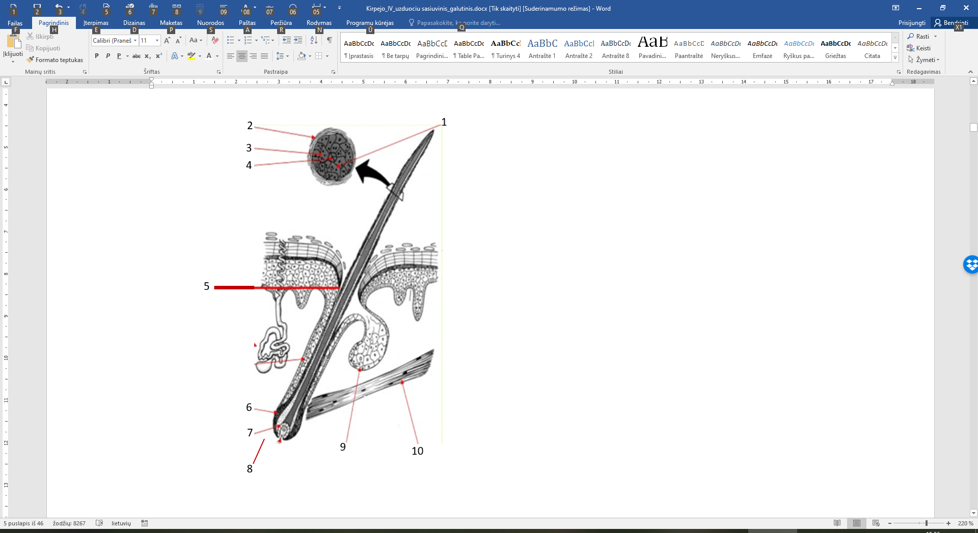

Paveikslo šaltinis: https://aromaterapija.lt/lt/34/info/nepageidaujamu-plaukeliu-salinimas-elektroepiliacijos-metodu

|  |  |  |  |
| --- | --- | --- | --- |
| 1 |  | 6 |  |
| 2 |  | 7 |  |
| 3 |  | 8 |  |
| 4 |  | 9 |  |
| 5 |  | 10 |  |

*3 Užduotis.*KURIAME PAVEIKSLE MATOMAS SVEIKO PLAUKO VAIZDAS PER MIKROSKOPĄ

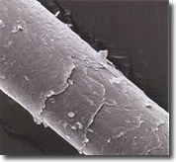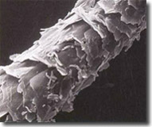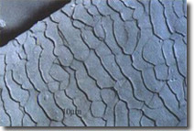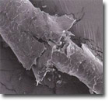

|  |  |  |  |
| --- | --- | --- | --- |
| **A** | **B** | **C** | **D** |

Paveikslo šaltinis: <http://www.infomed.lt/lt/2/portal/sveika_gyvensena,id,plaukai-per-mikroskopa>

*4 Užduotis.* UŽPILDYKITE LENTELĘ PAGAL PATEIKTĄ PAVYZDĮ

|  |  |
| --- | --- |
| **Plaukų priežiūros procedūroms naudojamos kosmetinės priemonės** | **Plaukų priežiūros procedūroms naudojamų kosmetinių medžiagų poveikis plaukams** |
| Šampūnas | Plaukų priežiūros produktas, naudojamas pašalinti riebalus, senas odos daleles, pleiskanas, įvairius nešvarumus ir kitas teršalų daleles, kurios ilgainiui susikaupia plaukuose. Pagrindinis šampūno tikslas yra pašalinti visus nepageidaujamus nešvarumus nepakenkiant plaukams. |
|  |  |
|  |  |
|  |  |
|  |  |
|  |  |
|  |  |

*5**Užduotis.* IŠNAGRINĖJĘ PAVEIKSLĄ ĮVARDINKITE BŪTINUS KIRPĖJO DARBO VIETOS BALDUS, ĮRANGĄ IR ĮRENGIMUS

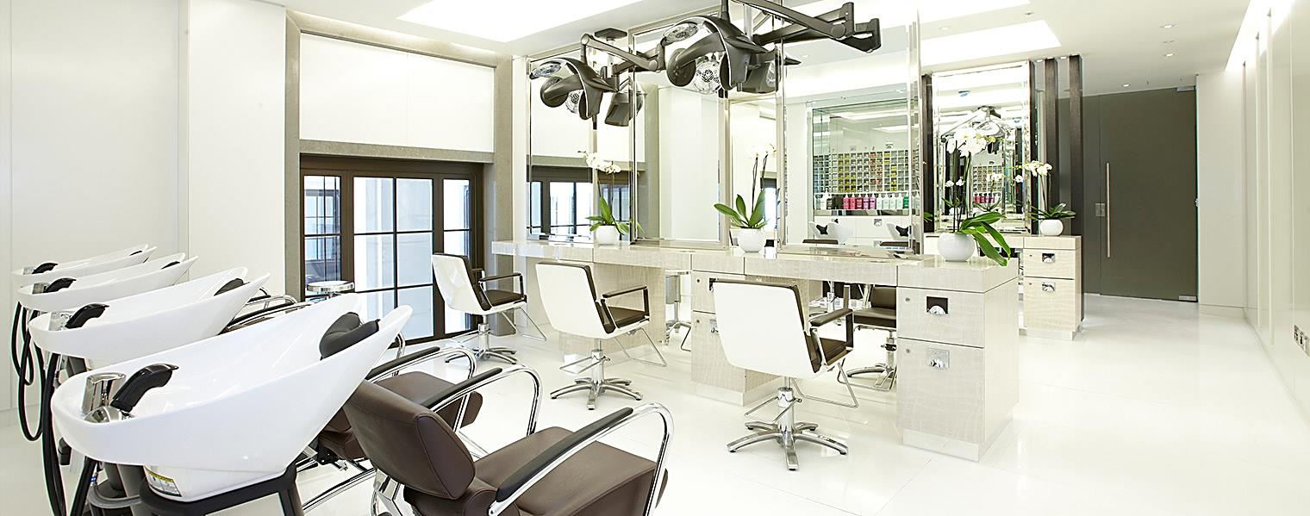

Paveikslo šaltinis: <https://www.danielgalvin.com/salons/corinthia-salon/>

Kas paveiksle pavaizduota neteisingai?

*6**Užduotis.*PABAIKITE SAKINĮ

Kirpėjo/-os darbo drabužiai, apavas, šukuosena turi būti

*7**Užduotis.* PAŽYMĖKITE TEISINGĄ ATSAKYMĄ

|  |  |  |
| --- | --- | --- |
| Klausimas | Atsakymai | Teisingas atsakymas |
| 1.Koks yra B kategorijos paslaugoms teikti naudojamų daugkartinių instrumentų priežiūros eiliškumas? | a) skalavimas vandeniu, dezinfekcija, valymas, džiovinimas  b) valymas, dezinfekcija, skalavimas vandeniu, džiovinimas  c) dezinfekcija, skalavimas vandeniu, džiovinimas, valymas |  |
| 2.Kiek kartų galima naudoti įrankius po jų dezinfekavimo? | a) 1 kartą  b) 2 kartus  c) 3 kartus |  |
| 3.Kokios medžiagos naudojamos įrankių dezinfekcijai | a) sveikatos ministerijos aprobuotos dezinfekcinės medžiagos ir valikliai  b) kosmetikos parduotuvėse pirktos dezinfekcinės medžiagos ir valikliai  c) visos dezinfekcinės medžiagos ir valikliai |  |
| 4.Kur ir kaip turi būti laikomos paruoštos naudojimui šukos, žirklės? | a) švarioje, sterilizuotoje, uždengtoje talpykloje  b) švarioje, dezinfekuotoje, uždengtoje talpykloje  c) švarioje, dezinfekuotoje, atviroje talpykloje |  |
| 5.Kaip turi pasielgti kirpėja su panaudotomis vienkartinėmis nesuterštomis krauju pirštinėmis? | a) šalinamos kaip buitinės atliekos  b) surenkamos į specialias sandariai uždaromas talpas  c) surenkamos, dezinfekuojamos ir šalinamos kaip buitinės atliekos |  |
| 6.Kokie yra A kategorijos paslaugoms teikti naudojamų instrumentų priežiūros etapai? | a) dezinfekcija, valymas, skalavimas tekančiu vandeniu, džiovinimas, sterilizavimas  b) valymas, skalavimas tekančiu vandeniu, džiovinimas, dezinfekcija,  c) dezinfekcija, sterilizavimas, valymas, skalavimas tekančiu vandeniu, džiovinimas |  |
| 7.Kas užrašoma ant paruošto dezinfekcijos tirpalo indo, skirto instrumentų dezinfekcijai? | a) tirpalo pavadinimas, koncentracija, galiojimo data  b) tirpalo pavadinimas, koncentracija, pagaminimo data  c) tirpalo pavadinimas, koncentracija, pagaminimo ir galiojimo data |  |

*8 Užduotis.*TEISINGAI SUNUMERUOKITE PLAUKŲ TRINKIMO OPERACIJAS PAGAL JŲ ATLIKIMO EILIŠKUMĄ

|  |  |
| --- | --- |
| Eil. Nr. | Plaukų trinkimo operacija (ne pagal eilę) |
|  | Plaukai vandeniu kruopščiai plaunami tol, kol tarp pirštų trinami plaukai skleis girgždantį garsą. Skalaujami plaukai lengvai kedenami ranka, kol išplaunamos visos putos. Nuspaudžiamas vanduo iš plaukų ir dedamas pasirinktas plaukų balzamas ar kondicionierius. Laikoma tiek, kiek nurodyta naudojimo instrukcijoje, po to gerai išskalaujama. Rekomenduojama plaukus perplauti vėsiu vandeniu, kad užsidarytų visi plauko žvyneliai, ir jie įgautų žvilgesį. |
|  | Prieš plaukų džiovinimą džiovintuvu rekomenduojama užpurkšti nuo karščio apsaugančio kremo, o išdžiovintų plaukų galiukus patepti specialia plaukų galiukams skirta priemone. |
|  | Likęs vanduo nuspaudžiamas rankšluosčiu nuo plaukų šaknų iki galiukų. Rankšluostis apvyniojamas ant galvos taip, kad nesušlaptų kliento drabužiai. |
|  | Plaukai sušukuojami. Su šlapiais plaukais reikia elgtis labai atsargiai, nes išorinis plauko ragenos sluoksnis išbrinksta vandenyje ir tampa nepaprastai jautrus. Neatsargiai šukuojant, ragenos sluoksnelius galima atplėšti, ir plaukai tampa ne tokie atsparūs, lankstūs, ne taip žvilga. Todėl šlapiems plaukams iššukuoti naudojamos šukos retais danteliais. Svarbu pradėti šukuoti nuo galiukų ir pamažu kilti aukštyn – taip išvengiama plaukų rovimo bei pešimo. |
|  | Galva plaunama specialioje kriauklėje, kuri turi priglusti prie kliento sprando. Atsargiai atlošiama kliento galva, paklausiama, ar patogu ir atsistojama už kriauklės. Nureguliuojama vandens temperatūra (turi būti maždaug 34–45 °C). Viena ranka laikoma prie kaktos, prie plaukų šaknų, kad vanduo nebėgtų klientui ant veido. Pasiteiraujama, ar vandens temperatūra maloni, jei ne – pareguliuojama. Sudrėkinami visi plaukai. Tik gerai sušlapinus visus plaukus galima su pasirinktomis priemonėmis plauti galvą. |
|  | Plaukai pradedami plauti nuo kaktos. Masažuojama sukamaisiais judesiais prie plaukų augimo krašto, per smilkinius, viršugalvį sprando link. Paklausiame, ar klientui malonu. Atkreipti dėmesį į tai, kad smilkiniai yra jautrūs, todėl masažuoti reikia lengviau. Išskalaujame šampūną taip pat, kaip ir drėkindami plaukus. |
|  | Šampūnas pirmiausia pilamas į delną, tada tolygiai paskirstomas ant visų plaukų. Galva plaunama du kartus: pirmą kartą nuplaunami nešvarumai nuo galvos odos, antrą kartą – plaukai. Šampūnas įtrinamas pirštų pagalvėlėmis masažiniais judesiais. |
|  | Atsižvelgiant į plaukų tipą, parenkamas tinkamas šampūnas. |

9 *Užduotis.*IŠSITRINKĘ PLAUKUS JUOS NUSAUSINKITE RANKŠLUOSČIU. RANKŠLUOSTĮ APSIVYNIOKITE PAGAL PAVEIKSLUOSE PARODYTUS PAVYZDŽIUS

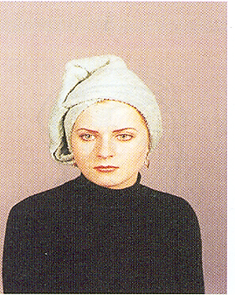 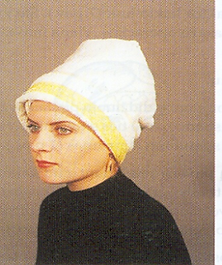 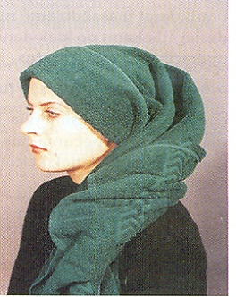

Paveikslo šaltinis: Venskutonienė V., Jurevičienė R., Leonienė M., 2015

*10 Užduotis.*IŠBRAUKITE NEREIKALINGUS ŽODŽIUS

a) Dažnas galvos plovimas plaukams ***kenkia/nekenkia***.

b) Šlapius plaukus patartina šukuoti ***tankiomis/retomis*** šukomis.

c) Plaukus patartina trinkti ***37 - 45°/ 60° C*** temperatūros vandeniu.

*11 Užduotis.* PERSKAITYKITE KLAUSIMUS, KURIE GALĖTŲ PADĖTI BENDRAUTI SU KLIENTAIS. IŠBRAUKITE KLAUSIMUS BEI KOMENTARUS, KURIE JUMS ATRODO NETINKAMI

Kur dirbate? Ką veikiate darbe? Iš kur sužinojote apie mūsų saloną? Kokie jūsų savaitgalio planai? Ar šiandien jums ***bloga*** diena? Kokius gerus filmus matėte paskutiniu metu? Ar lankėtės naujai atidarytame restorane? Kur gyvenate? Kiek kartų per paskutinius penkerius metus keitėte šukuosenos stilių? Ar turite vaikų? Ar turite planų atostogoms? Kokią muziką mėgstate? Kokias plaukų priežiūros priemones dažniausiai naudojate? Kiek uždirbate? Ar žinote vietas, kur galima gauti meksikietiškų patiekalų? Ką jūs manote apie XXX (visuomenės veikėją)?

*12 Užduotis.*IŠVARDINKITE IR APRAŠYKITE PAGRINDINIUS GALVOS (SKALPO) MASAŽO ELEMENTUS PAGAL PATEIKTĄ PAVYZDĮ

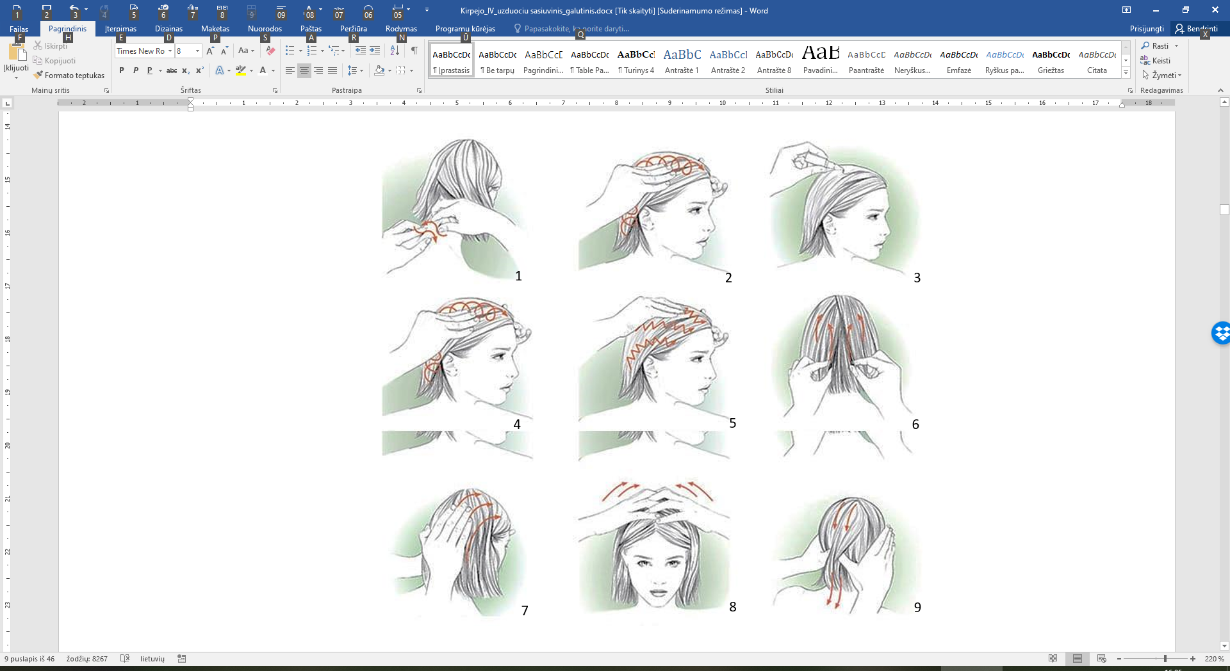

Paveikslo šaltinis: [www.besthomeremedies.com/hair-massage.html](http://www.besthomeremedies.com/hair-massage.html)

|  |  |
| --- | --- |
| Eil. Nr. | GALVOS (SKALPO) MASAŽO ELEMENTAS |
| 1 | Kaklo masažas.  Masažas pradedamas nuo kaklo, švelniai masažuojant ir atpalaiduojant kaklo raumenis. Rodomuoju ir nykščiu suimama oda. Pradėti lėtai ir palaipsniui eiti iš kairės į dešinę ir atvirkščiai, nestipriai spaudžiant odą. Judesius kartoti 2-3 kartus. |
| 2 | Spiralės sukimas |
| 3 |  |
| 4 |  |
| 5 |  |
| 6 |  |
| 7 |  |
| 8 |  |
| 9 |  |

*13 Užduotis.* TEISINGAI PAVADINKITE ŠUKŲ DALIS

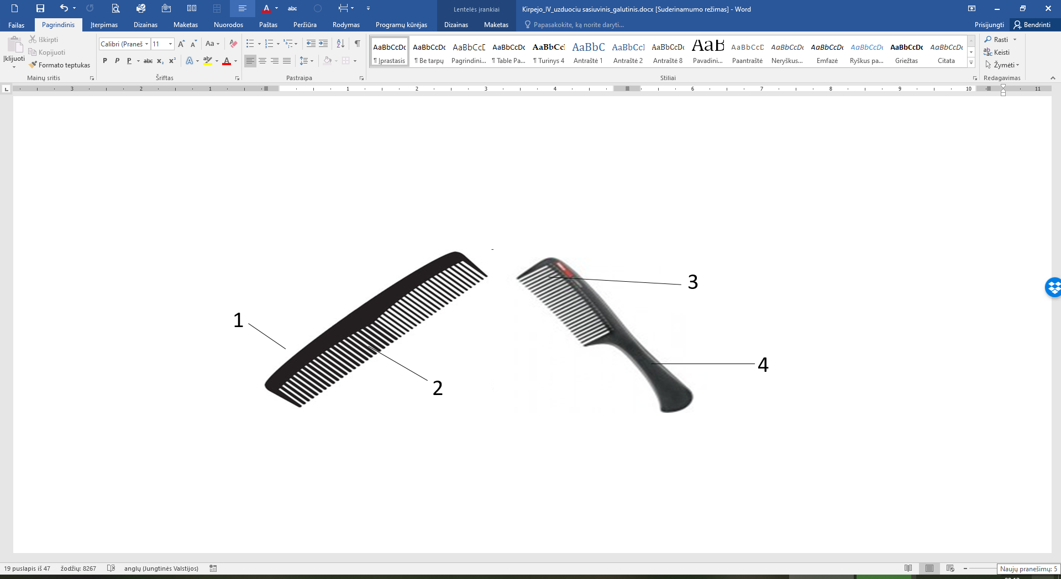

Paveikslų šaltinis: <https://hiconsumption.com/2018/05/best-hair-combs>

*14 Užduotis.* NURODYKITE ŠUKŲ PASKIRTĮ

|  |  |  |
| --- | --- | --- |
| 1 |  |  |
| 2 |  |  |
| 3 |  |  |
| 4 |  |  |
| 5 |  |  |
| 6 | https://cdn.hiconsumption.com/wp-content/uploads/2018/05/Synthetic-Combs.jpg |  |

Paveikslų šaltinis: <https://hiconsumption.com/2018/05/best-hair-combs>

*15 Užduotis.* PAŽYMĖKITE SKAIČIAIS PAGRINDINES KIRPĖJO ŽIRKLIŲ DALIS

|  |  |
| --- | --- |
|  | 1.Plokštuma  2. Sutvirtinimo varžtas  3. Ašmenys  4. Svirtis  5. Žiedai  6. Atrama pirštui |

Paveikslo šaltinis: <http://baltorfina.lt/katalogas/zirkles/kretzer/finny-serija/577213-13x5cm-kretzer-finny-kirpejo-zirkles/>

*16 Užduotis.* KURIS IŠ ŠIŲ KIRPIMO BŪDŲ YRA VIDINIS BŪDAS PER PIRŠTUS? PAGAL KĄ NUSTATOMAS KIRPIMO BŪDAS?

|  |  |
| --- | --- |
| Vaizdo rezultatas pagal uÅ¾klausÄ âhairdressing techniquesâ 1 | iStock_000009545013_Large 2 |
| Paveikslo šaltinis: http://boldbarber.com/hair-cutting-techniques/ | Paveikslo šaltinis:https://www.spafinder.com/blog/beauty-and-grooming/invisible-haircut-anti-trend-hair-trimming-technique/ |

…………………………………………………………………………………………......................................................................

*17 Užduotis.* RODYKLĖMIS SUJUNKITE (SUGRUPUOKITE) KIRPIMO PARUOŠIAMUOSIUS IR BAIGIAMUOSIUS DARBUS

|  |  |  |
| --- | --- | --- |
| 1. Plaukų iššukavimas |  | Paruošiamieji darbai |
| 2. Smulkių plaukų iššukavimas, išvalymas |
| 3. Plaukų plovimas |
| 4. Filiravimas |
| 5. Peniuaro uždėjimas |
| 6. Plaukų skirstymas zonomis | Baigiamieji darbai |
| 7. Aprėminimas |
| 8. Kokybės tikrinimas |
| 9. Gyvaplaukių skutimas, arba iškarpymas |
| 10. Peniuaro nuėmimas |

*18 Užduotis.* SUJUNKITE RODYKLĖMIS LINIJŲ PAVADINIMUS SU JŲ APIBŪDINIMAIS

|  |  |  |
| --- | --- | --- |
| Kontūro linija |  | ilgio matas, naudojamas kirpimo metu |
| Kontrolinė linija | linija, atskirianti dvi gradacinio kirpimo tekstūras |
| Briaunos linija | šukuosenos išorės ribos arba išorinė linija |

*19 Užduotis.* AR TEISINGAI LAIKOMOS FILIRAVIMO ŽIRKLĖS ATLIEKANT PLAUKŲ FILIRAVIMO OPERACIJĄ?

*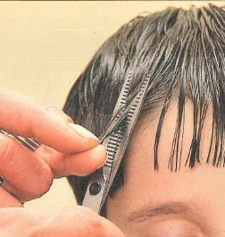*

Paveikslo šaltinis: Smirnov, 2003

*20 Užduotis.* RODYKLĖMIS PAŽYMĖKITE GALVOS DALIS

|  |  |  |
| --- | --- | --- |
|  |  | Viršugalvis |
| Pakaušio zona |
| Viršutinė pakaušio dalis |
| Smilkinių zonos |
| Apatinė pakaušio dalis |
| Vidurinė (plačiausia) pakaušio dalis |

Paveikslų šaltinis: pagal <https://www.pinterest.com/pin/487725834637058964/>

*21 Užduotis.* AR GALIMA PAGAL PATEIKTUS SKYRIMUS SUFORMUOTI VIENĄ IŠ ŠIŲ STACIONARIŲ LINIJŲ?

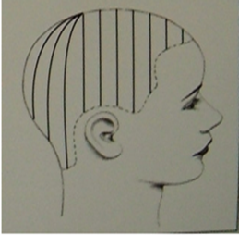 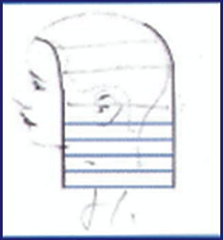 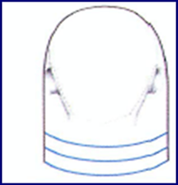 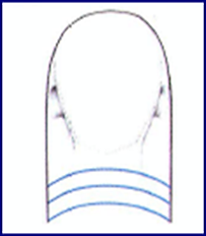

Paveikslų šaltinis: Pivot Point, 2003

*22 Užduotis.* PRISKIRKITE SKYRIMŲ PAVADINIMUS JUOS ATITINKANTIEMS PAVEIKSLAMS

|  |  |  |  |
| --- | --- | --- | --- |
|  |  |  |  |
|  |  |  |  |

Paveikslų šaltinis: Pivot Point, 2003

* Horizontalus
* Diagonalus (įstrižas) į priekį
* Diagonalus (įstrižas) atgal
* Vertikalus

*23 Užduotis.* PABAIKITE SAKINIUS, APIBŪDINANČIUS PLAUKŲ ILGĖJIMO PROGRESIJAS IR TEKSTŪRAS KIRPIMUOSE

|  |  |
| --- | --- |
| 1 | Kirpimo forma pasižymi plaukų ilgio progresija, kuri didėja |
| 2 | Kirpimo forma pasižymi plaukų ilgių progresija, plaukai palaipsniui paliekami ilgesni |
| 3 | Kirpimo forma pasižymi sruogų link viršutinės galvos dalies |
| 4 | Kirpimo forma pasižymi |

Paveikslų šaltinis: http://www.inspiredbyfeminabona.lt/pivot-point/

*24 Užduotis.* PAVEIKSLĖLIUOSE PAVAIZDUOTOS SKIRTINGŲ KIRPIMŲ SCHEMOS. ĮRAŠYKITE KAIP ATLIEKAMOS OPERACIJOS PAGAL 4 SKIRTINGUS KIRPIMUS (ATSIRINKITE PAGAL SPALVĄ)

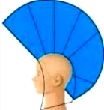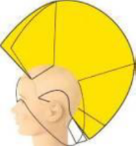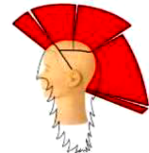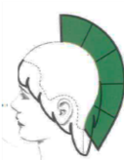

Paveikslų šaltinis: http://www.inspiredbyfeminabona.lt/pivot-point/

„ Gradacinis“ („Garson“) plaukų kirpimas ( spalva)

|  |  |  |
| --- | --- | --- |
|  | Galvos padėtis |  |
|  | Forma |  |
|  | Struktūra |  |
|  | Tekstūra |  |
|  | Skyrimai |  |
|  | Atšukavimas |  |
|  | Projektavimas |  |
|  | Briaunos linija |  |
|  | Kontrolinė linija |  |
|  | Pirštų padėtis |  |

„Uniforminis“ („Vėjelis“) plaukų kirpimas ( spalva)

|  |  |  |
| --- | --- | --- |
|  | Forma |  |
|  | Struktūra |  |
|  | Tekstūra |  |
|  | Skyrimai |  |
|  | Atšukavimas |  |
|  | Projektavimas |  |
|  | Kontrolinė linija |  |
|  | Pirštų padėtis |  |

„Solidus“ („Rusiškas“) plaukų kirpimas ( spalva)

|  |  |  |
| --- | --- | --- |
|  | Galvos padėtis |  |
|  | Forma |  |
|  | Struktūra |  |
|  | Tekstūra |  |
|  | Skyrimai |  |
|  | Atšukavimas |  |
|  | Projektavimas |  |
|  | Kontrolinė linija |  |
|  | Pirštų padėtis |  |

„Ilgėjantis“ („Itališkas“) plaukų kirpimas ( spalva)

|  |  |  |
| --- | --- | --- |
|  | Galvos padėtis |  |
|  | Forma |  |
|  | Struktūra |  |
|  | Tekstūra |  |
|  | Skyrimai |  |
|  | Atšukavimas |  |
|  | Projektavimas |  |
|  | Kontrolinė linija |  |
|  | Pirštų padėtis |  |

*25 Užduotis.* PARAŠYKITE KOKIAS PLAUKŲ ILGĖJIMO PROGRESIJAS, TEKSTŪRAS, KIRPIMO FORMAS MATOTE NUOTRAUKOSE

|  |  |  |  |
| --- | --- | --- | --- |
| Vaizdo rezultatas pagal uÅ¾klausÄ âshort hairstylesâ1 | Vaizdo rezultatas pagal uÅ¾klausÄ âshort hairstylesâ2 | https://www.hottesthaircuts.com/wp-content/uploads/2018/01/8.-Funky-Short-Hairstyle-with-Undercut.jpg3 | https://i0.wp.com/therighthairstyles.com/wp-content/uploads/2014/05/20-blonde-layered-hairstyle-with-flipped-ends.jpg?resize=240%2C340&ssl=14 |
| Paveikslo šaltinis: https://www.matrix.com/blog/top-10-short-hairstyle-trends | Paveikslo šaltinis: https://www.youtube.com/watch?v=BFs0ETHNdVM | Paveikslo šaltinis: https://www.hottesthaircuts.com/15-short-hairstyles-for-thick-hair-to-look-amazing/ | Paveikslo šaltinis: https://therighthairstyles.com/category/length/long-hairstyles/ |

1.

2.

3.

4.

*26 Užduotis.* NUBRAIŽYKITE SKYRIMUS ATSKIROSE GALVOS DALYSE, APIBŪDINKITE KIRPIMO FORMĄ, PARAŠYKITE SRUOGŲ ATŠUKAVIMO (PROJEKTAVIMO) KAMPĄ Į GALVOS SKALPĄ PAGAL ŠIUOS NURODYMUS

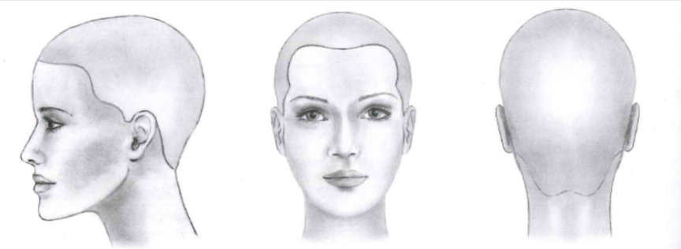

Paveikslo šaltinis: Albinus, Dreher, Helbing ir kt., 2017

Apatinėje galvos dalyje įgaubta plaukų linija, lengvai tekstūrizuoti plaukų galiukai, plačiausioje galvos dalyje neaktyvuota tekstūra, viršugalvyje aktyvizuota tekstūra. Sruogų atšukavimo (projektavimo) kampas į galvos skalpą yra .

*27 Užduotis.* IŠANALIZUOKITE PAVEIKSLĖLĮ IR SCHEMOJE SKIRTINGOMIS SPALVOMIS PAŽYMĖKITE KIRPIMUS („GRADACINIS“ – GELTONA SPALVA, „ILGĖJANTIS“ – RAUDONA)

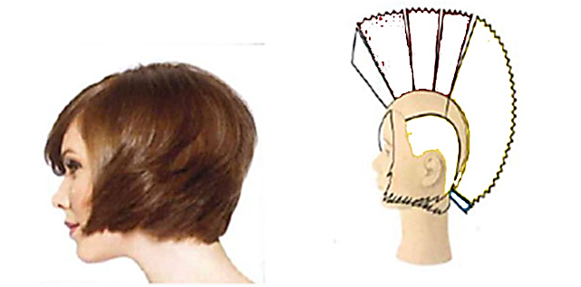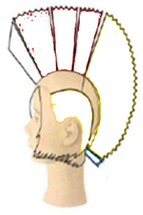

Paveikslo šaltinis: http://www.inspiredbyfeminabona.lt/pivot-point/

*28 Užduotis.* IŠANALIZUOKITE PAVEIKSLĖLIUS IR PAAIŠKINKITE, KOKS TAIKOMAS PLAUKŲ KIRPIMO BŪDAS

|  |  |
| --- | --- |
| C:\Users\Vaidilute\Desktop\is seno kompiuterio\Desktop\ALBUMAS\Plaukų_kirpimas\6_Uniforminis_plaukų_kirpimas\6_6.JPG | 1. |
| C:\Users\Vaidilute\Desktop\is seno kompiuterio\Desktop\ALBUMAS\Plaukų_kirpimas\6_Uniforminis_plaukų_kirpimas\6_17.JPG | 2. |
| C:\Users\Vaidilute\Desktop\is seno kompiuterio\Desktop\ALBUMAS\Plaukų_kirpimas\5_Solidus_plaukų_kirpimas\5_11.JPG | 3. |
| C:\Users\Vaidilute\Desktop\is seno kompiuterio\Desktop\ALBUMAS\Plaukų_kirpimas\5_Solidus_plaukų_kirpimas\5_7.JPG | 4. |

Paveikslų šaltinis: autorių nuotraukos

*29 Užduotis.* NUPIEŠKITE KOKIOS FORMOS BARZDA TINKA PAVEIKSLE MATOMAS VEIDUI PAGAL JO FORMĄ IR PAGRĮSKITE SAVO PASIRINKIMĄ

|  |  |
| --- | --- |
| https://www.groominglounge.com/images/face_oval.gif |  |
| https://www.groominglounge.com/images/face_square.gif |  |
| https://www.groominglounge.com/images/face_round.gif |  |
| https://www.groominglounge.com/images/face_oblong.gif |  |

Paveikslų šaltinis: https://www.groominglounge.com/best-beard-styles-and-face-shapes-to-grow-a-beard

**MODULIS „PLAUKŲ DAŽYMAS“**

*30 Užduotis.* IŠRINKITE PLAUKŲ DAŽYMUI REIKALINGAS PRIEMONES (netinkamas išbraukite)

Plastmasinis indelis, suktukai, teptukas, pirštinės, fenas, skustuvas, neperšlampamas peniuaras, plaukų dažai, vandenilio peroksidas (naudojamas su I ir II grupės dažais), reljefinės šukos, gumutės, šampūnas, balzamas, vėlimo šukos, speciali kepuraitė arba folija (jei dažoma sruogelėmis).

*31 Užduotis.* KURIOS GRUPĖS DAŽAI IŠBLUKINA PLAUKŲ NATŪRALŲ PIGMENTĄ IR NESUTEIKIA PLAUKAMS ATSPALVIO?

*32 Užduotis.* PAŽYMĖKITE „TAIP“ ARBA „NE“, KURIUOS RODIKLIUS REIKIA NUSTATYTI PRIEŠ PLAUKŲ ŠVIESINIMĄ

|  |  |  |
| --- | --- | --- |
| **Plaukų būklės rodiklis** | Taip | Ne |
| Natūrali bazė |  |  |
| Žilų plaukų santykis |  |  |
| Ilgio ir galų tono aukštis (skirtumas) |  |  |
| Plauko struktūra |  |  |
| Plauko poringumas |  |  |
| Dirbtinio pigmento kiekis |  |  |
| Norimas nušviesinimo laipsnis |  |  |

*33 Užduotis.* PABAIKITE SAKINIUS

1. Geriausia nustatyti plauko natūralų šviesumą yra šioje plauko dalyje .

2. Natūrali plaukų spalva būna tamsesnė .

3. Dažant šaltų atspalvių dažais pažeistos plaukų dalies atspalvis prie šaknų .

4. Po plaukų dažymo (tamsinimo) šaknys atrodo šviesesnės, nes .

*34 Užduotis.* ĮRAŠYKITE NUŠVIESĖJIMO FONĄ IR NEUTRALIZATORIŲ PAGAL NATŪRALIOS BAZĖS LYGĮ

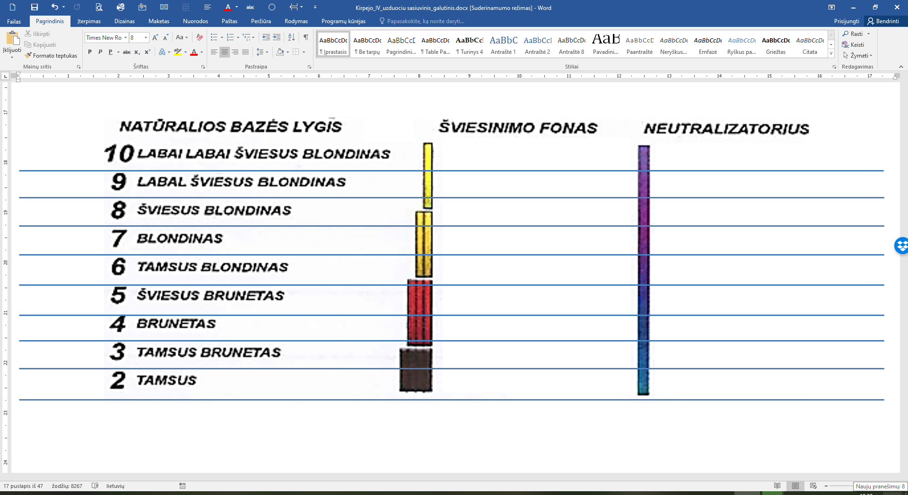

Lentelė sudaryta pagal šaltinį: [http://www.salon-tanya.ru/e/2796867-koloristika-s-mira](http://www.salon-tanya.ru/e/2796867-koloristika-s-mira-po-nitke-vse-chto-mogu-)

*35 Užduotis.* PAGAL PATEIKTUS EMULSIJOS (PEROKSIDO) PROCENTUS UŽPILDYKITE DAŽYMO PARAMETRŲ LENTELĘ

|  |  |  |  |
| --- | --- | --- | --- |
| ***Stiprumas*** | ***Pakėlimo lygiai*** | ***Naudojimas*** | ***Laikas*** |
| 5 val. (1,5–1,8%) |  |  |  |
| 10 val. (3%) |  |  |  |
| 20 val. (6%) |  |  |  |
| 30 val. (9%) |  |  |  |
| 40 val. (12%) |  |  |  |
| 40 val. (12%) |  |  |  |

*36 Užduotis.*APRAŠYKITE DARBO PROCESUS IR DAŽŲ MIŠINIUS PLAUKŲ ŠVIESINIMUI PAGAL PATEIKTĄ SITUACIJĄ

*Klientės natūralios spalvos plaukų prie šaknų lygis – 5.0; dažytų plaukų ilgio spalva – 7.77.*

*Klientė pageidauja 8.1. lygio.*

*1 žingsnis* **–**  ir t.t.

*37 Užduotis.* APRAŠYKITE DARBO PROCESUS IR DAŽŲ MIŠINIUS, PLAUKŲ ŠVIESINIMUI PAGAL PATEIKTĄ SITUACIJĄ

*Klientės natūralus plaukų šviesumas -7.0. Klientė pageidauja 9.1. lygio.*

*1 žingsnis* ***–***   *ir t.t.*

*38 Užduotis.*ATSAKYKITE Į KLAUSIMUS

1. Kodėl šaknims ir plaukų ilgiui naudojama skirtingo stiprumo emulsija?

2. Kodėl plaukų ilgiui gali būti naudojami 10.1 dažai?

*39 Užduotis.* PAŽYMĖKITE PAGRINDINES IR ANTRINES SPALVAS LANGELIUOSE ĮRAŠYDAMI ATITINKAMUS SKAIČIUS

|  |  |
| --- | --- |
|  | Pagrindinės spalvos |
| Antrinės (išvestinės) spalvos |

Paveikslo šaltinis: https://www.pinterest.com/pin/490118371945418130/

*40 Užduotis.*ŠVIESUMO TONŲ SKALĖJE SUNUMERUOKITE NATŪRALIAS SPALVAS, SKAIČIAIS NUO 1 IKI 10 PAGAL JŲ ŠVIESĖJIMĄ

Juoda

Šviesiai gelsva (šviesus blondinas)

Vidutinė kaštoninė (brunetas)

Tamsiai gelsva (tamsus blondinas)

Juodai mėlyna

Šviesi kaštoninė (šviesus brunetas)

Platininė

Tamsi kaštoninė (tamsus brunetas)

Vidutinė gelsva (blondinas)

Labai šviesi gelsva (labai šviesus blondinas)

*41 Užduotis.* APRAŠYKITE DARBO PROCESUS IR DAŽŲ MIŠINIUS PLAUKŲ DAŽYMUI PAGAL PATEIKTĄ SITUACIJĄ

*Klientės natūralios spalvos prie šaknų lygis- 6.0. Žilų plaukų daugiau nei 50%. Ilgio dažyta spalva -7.4. Klientė pageidauja 7.5. lygio.*

*1 žingsnis* ***–***   *ir t.t.*

*42 Užduotis.* ATSAKYKITE Į KLAUSIMĄ

Kokį plaukų dažymo rezultatą gautumėme jeigu 37 užduotyje pateiktoje situacijoje pirmame žingsnyje į dažų mišinį nemaišytume 6.0 dažų?

*43 Užduotis.* APRAŠYKITE DARBO PROCESUS IR DAŽŲ MIŠINIUS PLAUKŲ DAŽYMUI PAGAL PATEIKTĄ SITUACIJĄ

Klientės natūrali plaukų spalva prie šaknų 7.0. Žilų plaukų kiekis - iki 30%. Ilgio dažyta spalva - 6.7. Klientė pageidauja 5.5. lygio.

*1 žingsnis* ***–***   *ir t.t.*

Kodėl šaknims naudojama 4.0 lygio dažai ir 6% emulsija?

*44 Užduotis.* UŽPILDYKITE LENTELĘ PAAIŠKINDAMI KOKIOS GALIMOS PASEKMĖS DĖL KLAIDŲ DAŽANT PLAUKUS

|  |  |
| --- | --- |
| *Klaida* | *Pasekmė* |
| Atskirta sruoga per plati |  |
| Dažantis preparatas atskirose vietose užtepamas per plonai |  |
| Dažantis preparatas patenka ant anksčiau nudažytų atkarpų. |  |
| Oda buvo užtepta dažančia priemone. |  |
| Plaukai po ištepimo dažais neatpalaiduojami. |  |
| Dažymo procesas nestebimas. |  |

*45 užduotis.* KAIP IŠSPRĘSTUMĖTE PROBLEMĄ

Šviesinant plaukus plaukų milteliais *gautas* nušviesėjimo lygis 8/0, atspalvis – 8/3. Klientė pageidavo šalto atspalvio. Ką tokiu atveju darytumėt?

*46 užduotis.* KAIP IŠSPRĘSTUMĖTE PROBLEMĄ

Klientės žilų plaukų kiekis iki 30 proc., šviesumo lygis – 5/0. Ji pageidauja nušviesinti plaukus pagal spalvų paletę iki 8/0 lygio. Kelių procentų emulsiją naudosite?

**MODULIS „ŠUKUOSENŲ MODELIAVIMAS”**

*47 Užduotis.* EILIŠKUMO TVARKA SUŽYMĖKITE ILGALAIKIO (CHEMINIO) PLAUKŲ GARBANOJIMO ATLIKIMO ETAPUS

* Galvos plovimas
* Pokalbis su klientu(-e).
* Apsauginės priemonės naudojimas (pagal poreikį).
* Plaukų skalavimas.
* Fiksacija.
* Redukcija, sukrumo tikrinimas
* Suktukų išsukimas.
* Garbanėlių šoklumo fiksacija.
* Plaukų sukimas ant suktukų
* Plaukų būklės nustatymas
* Veiksmai po ilgalaikio (cheminio garbanojimo) kirpimas, džiovinimas pagalnumatytą planą
* Suktukų parinkimas
* Plaukų plovimas su neutralizuojančiomis priemonėmis

*48 Užduotis.*PABAIKITE SAKINĮ

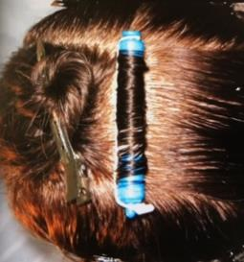

Paveikslo šaltinis: https://beautimy.ru/ximicheskaya-zavivka-na-korotkie-volosy-foto/

Sukant plaukus ant suktukų, plaukų sruoga turi būti .

*49 Užduotis.* KURĮ PLAUKŲ SUKIMO BŪDĄ PASIRINKSITE, JEIGU KLIENTĖS PLAUKAI YRA RETI IR PLONI?

.

*50 Užduotis.* KURIAME PAVEIKSLE MATYTI, KAD PLAUKŲ SUKRUMAS ATLIEKANT REDUKCIJĄ JAU ĮVYKĘS?

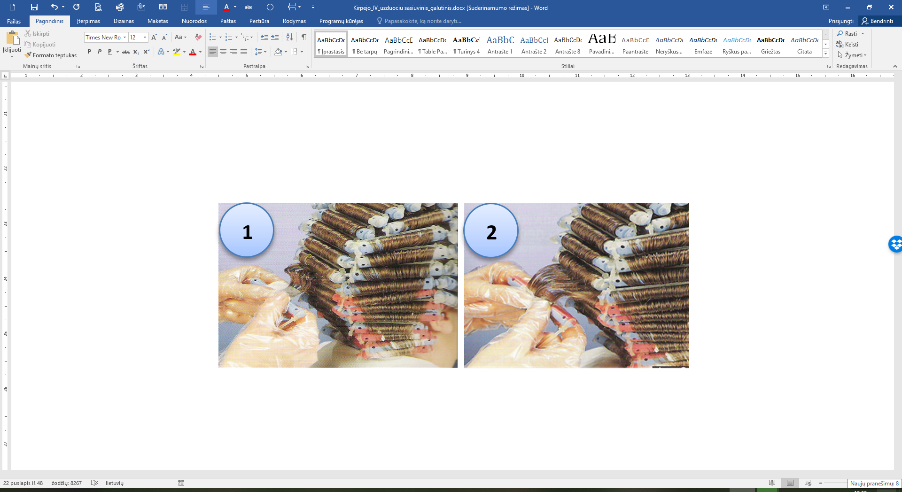

Paveikslų šaltinis: https://beautimy.ru/ximicheskaya-zavivka-na-korotkie-volosy-foto/

*51 Užduotis.*SUTIKITE ARBA PANEIKITE TEIGINĮ, ĮRAŠYDAMI „TAIP“ ARBA „NE“.

Po fiksacijos plaukus būtina išplauti su neutralizuojančiomis kosmetinėmis priemonėmis.

1. Būtinai reikia. .
2. Nereikia, nes išsileis garbanos. .
3. Kartais, atsižvelgiant į plauko struktūrą. .

*52 Užduotis.*Į LENTELĘ ĮRAŠYKITE TEIGINIŲ APIBŪDINIMĄ

|  |  |
| --- | --- |
| Fiksacija | - |
| Laikymo trukmė | - |
| Prisotinimas | - |
| Protektorius | - |
| Redukcija | - |
| Sukimas ant suktukų | - |
| Suvilgymas | - |

*53 Užduotis.*KURIE ĮRANKIAI, PARODYTI PAVEIKSLĖLIUOSE, NEBUS NAUDOJAMI ATLIEKANT ILGALAIKĮ PLAUKŲ GARBANOJOMĄ?

|  |  |  |  |  |  |
| --- | --- | --- | --- | --- | --- |
| Vaizdo rezultatas pagal uÅ¾klausÄ âdubenÄlis plaukÅ³ daÅ¾amsâ1 | 2 | SusijÄs vaizdas3 | 4 | SusijÄs vaizdas5 | 6 |
|  |  |  |  |  |  |

Paveikslų šaltinis: <https://www.aliexpress.com/item/Hair-Dye-Coloring-Brush-Comb-Barber-Salon-Tint-Hairdressing-Styling-Tools-Hair-Color-Combs-Mixing-Brushes/32780199946.html>

*54 Užduotis.* KOKĮ PARINKTUMĖTE REDUKCIJOS LAIKĄ, JEI KLIENTĖS PLAUKAI PLONI, ŠVIESINTI

.

*55 Užduotis.* IŠSPRĘSKITE SITUACIJĄ

Redukcijos laikas pagal klientės plaukų būklę - 10 min. Po patikrinimo nustatyta, jog sukrumas neįvykęs. Ką darytumėte, kad plaukų sukrumas įvyktų?

.

*56 Užduotis.* IŠANALIZUOKITE PAVEIKSLĖLIUS IR ĮRAŠYKITE VALSTYBĘ ARBA ŠUKUOSENOS STILIŲ.

|  |  |  |  |  |  |
| --- | --- | --- | --- | --- | --- |
|  | | |  |  |  |
| 1 | 2 | | 3 | 4 | 5 |
|  |  | |  |  |  |
| 6 | 7 | | 8 | 9 | 10 |
|  | | |  |  |  |
| 11 | | 12 | 13 | 14 |  |

Paveikslų šaltinis: Jakučiūnienė-Kubertavičienė R., 2005

|  |  |  |  |
| --- | --- | --- | --- |
| 1 |  | 8 |  |
| 2 |  | 9 |  |
| 3 |  | 10 |  |
| 4 |  | 11 |  |
| 5 |  | 12 |  |
| 6 |  | 13 |  |
| 7 |  | 14 |  |

*57 Užduotis.*PABAIKITE SAKINIUS

Šukuosenos kompozicija – .

Šukuosenos kompozicijos centras – .

Šukuosenos kompozicijos pusiausvyra – .

Šukuosenos linijos – .

Šukuosenos siluetas – .

*58 užduotis.* KURIUO BŪDU LAIKYSITE ŠUKAS FORMUODAMI BANGAS?

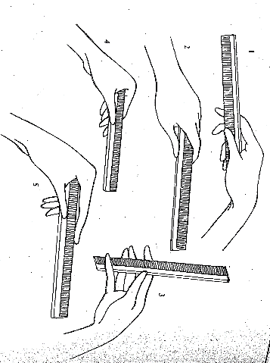

Paveikslo šaltinis: Моисеев Н., 2003

.

*59 Užduotis.* SUKLASIFIKUOKITE ŠUKUOSENAS UŽPILDYDAMI LENTELĘ IŠ PATEIKTŲ APIBŪDINIMŲ

|  |  |  |  |
| --- | --- | --- | --- |
| **ŠUKUOSENŲ KLASIFIKACIJA** | | | |
| Pagal stilių | Pagal madingumą | Pagal paskirtį | Pagal amžiaus ypatumus |
|  |  |  |  |
|  |  |  |  |
|  |  |  |  |
|  |  |  |  |
|  |  |  |  |

Klasikinės; Sportinės; Jaunuolių; Romantinės; Ultramadingos; Madingos; Konservatyvios; Folklorinės; Istorinės; Dieninės; Vakarinės; Solidaus amžiaus; Vaikų; Proginės; Fantastinės; 20-30 m.; 30-40 m. (elegantiškos).

*60 Užduotis.* PAGAL PAVEIKSLĖLIUS NUSTATYKITE VEIDO FORMAS

|  |  |  |  |  |
| --- | --- | --- | --- | --- |
|  | | |  | |
| 1 | 2 | 3 | 4 | 5 |
|  | |  |  |  |
| 6 | 7 | 8 | 9 | 10 |

Paveikslų šaltinis: Gasiūnienė B., 2000

|  |  |  |  |
| --- | --- | --- | --- |
| Nr. | Veido forma | Nr. | Veido forma |
|  | Kvadrato |  | Širdies |
|  | Trikampė V |  | Apvali |
|  | Trikampė A |  | Pailga |
|  | Stačiakampė |  | Kriaušės |
|  | Rombo |  | Ovalo |

*61 Užduotis.*UŽPILDYKITE LENTELĘ PAGAL PAVYZDĮ

|  |  |  |
| --- | --- | --- |
| Veido forma | Požymiai | Korekcija |
| Rombo | Veidas simetriškas, proporcingas. Siaura, smailėjanti kakta. Plati skruostikaulių linija. Smailas, ryškus smakras**.** | Plaukų pagalba praplatinti siaurą kaktą, smakrą ir susiaurinti skruostikaulių liniją. Šukuosena viršugalvyje ir žemiau ausų platesnė, o ties ausimis, skruostikauliais – siauresnė. |
| Kvadrato |  |  |
| Apskritas |  |  |
| „Širdelės“ |  |  |
| „Kriaušės“ |  |  |
| Ovalo |  |  |
| Stačiakampio |  |  |
| Trikampio |  |  |

*62 Užduotis.*NUPIEŠKITE ŠUKUOSENŲ SILUETUS PAGAL MOTERS FIGŪRĄ IR PAGRĮSKITE SAVO PASIRINKIMĄ

|  |  |  |  |  |  |
| --- | --- | --- | --- | --- | --- |
|  |  |  |  |  |  |
| 1 | 2 | 3 | 1 | 2 | 3 |

*63 Užduotis.*KOKĮ ŠUKUOSENOS TIPĄ PRISKIRTUMĖTE PAVEIKSLĖLIUOSE MATOMOMS ŠUKUOSENOMS? ĮRAŠYKITE Į LANGELĮ.

|  |  |  |  |
| --- | --- | --- | --- |
|  |  |  |  |
|  | |  | |
|  |  |  | C:\Users\Alicija\Desktop\kirpimo sąsiuvinis\Plaukų atšukavimai\koncentruotas.JPG |
|  | |  | |

Paveikslų šaltiniai: <http://korenevskiylt.blogspot.com/2014/07/93-kirpejo-menas-sukuosenu-modeliavimas.html> ir autorių nuotraukos

*64 Užduotis.*KOKĮ SILUETĄ PRISKIRTUMĖTE PAVEIKSLĖLIUOSE MATOMOMS ŠUKUOSENOMS? ĮRAŠYKITE Į LANGELĮ

**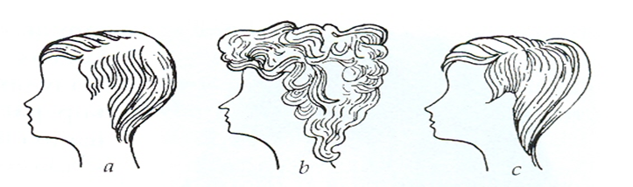**

Paveikslų šaltinis: http://korenevskiylt.blogspot.com/2014/07/modeliavimo-principai-sukuosenos.html

|  |  |  |
| --- | --- | --- |
|  |  |  |

*65 Užduotis.*PRIE TEIGINIO PAŽYMĖKITE „TAIP“ ARBA „NE“

|  |  |
| --- | --- |
| *Modeliuojant šukuosenas, reikia laikytis šių reikalavimų:* | *Taip/ne* |
| šukuosenos siluetas ir kompozicija turi atitikti mados kryptį. |  |
| šukuosena turi tikti prie veido ir atitikti visus proporcijų reikalavimus. |  |
| šukuosena turi sudaryti vieningą stilių ir ansamblį. |  |
| dekoratyviniai puošimo elementai neturi dengti daugiau kaip 20 % šukuosenos. |  |
| modeliuojant šukuoseną ir parenkant jos detales, būtina atsižvelgti į plaukų spalvą. |  |
| šukuosena turi atitikti paskirtį. |  |
| būtina tinkamai parinkti plaukus dažančias, standinančias ir šukuoseną sutvirtinančias priemones. |  |
| reikia tinkamai parinkti techniką ir technologiją. |  |
| šukuosena turi būti patvari visais metų laikais ir oro sąlygomis. |  |
| būtina išsaugoti natūralų plaukų blizgesį. |  |

*66 užduotis.* KOKIU KAMPU Į GALVOS LINKIMUS ATŠUKUOSITE SRUOGAS, JEIGU:

1. pageidaujate puraus erdvinio plaukų susukimo rezultato?
2. pageidaujate prigludusio plaukų susukimo rezultato?
3. pageidaujate vidutinio purumo plaukų susukimo rezultato?

|  |  |  |
| --- | --- | --- |
| C:\Users\Alicija\Desktop\kirpimo sąsiuvinis\Kirpėjo IV sasiuvinis\IMG-6018.JPG | C:\Users\Alicija\Desktop\kirpimo sąsiuvinis\Kirpėjo IV sasiuvinis\IMG-6017.JPG | C:\Users\Alicija\Desktop\kirpimo sąsiuvinis\Kirpėjo IV sasiuvinis\IMG-6023.JPG |
| A | B | C |
|  |  |  |

Paveikslų šaltinis: autorių nuotraukos

*67 užduotis.* PARINKITE ŠUKUOSENAS PATEIKTOMS SITUACIJOMS (galima ne vienas atsakymas)

|  |  |  |  |  |
| --- | --- | --- | --- | --- |
| Short Layered Haircut with Side Bangs | Vaizdo rezultatas pagal uÅ¾klausÄ âshort hairstylesâ | Short Hairstyles For A New Summer Season | Face Framing Sleek Bob Women's Haircut | Vaizdo rezultatas pagal uÅ¾klausÄ âWEDDINGS hairstylesâ |
| A | B | C | D | E |
| Paveikslo šaltinis:  <https://www.hottesthaircuts>.com/25-classy-  and-trendy-celebrity  -short-hairstyles/ | Paveikslo šaltinis:  <https://lovehairstyles>  com/best-short-haircuts-hairstyles/ | Paveikslo šaltinis:  <https://beuty.zecomradio.com/>short-hairstyles/short  -hairstyles-for-new-summer-season | Paveikslo šaltinis:  <https://www.smartstyle.com/en-us/hairstyles/>  womens-hairstyles/face-framing-sleek-bob.html | Paveikslo šaltinis:  http://weddbook.com/media/2773746/ulyana-aster-wedding-hairstyle-inspiration |
|  |  |  |  |  |

1. Santuokai

2. Darbui banke

3. Darbui mokykloje (mokytoja)

4. Apsilankymui parodos atidaryme

5. Susitikimui su draugais

**MODULIS „ĮVADAS Į DARBO RINKĄ“**

*TESTAS ĮSIVERTINTI GEBĖJIMAMS BAIGUS PROGRAMĄ*

*68 Užduotis.* UŽPILDYKITE TESTĄ

|  |  |  |  |
| --- | --- | --- | --- |
| **Eil. Nr.** | **Klausimas** | **Atsakymai** | **Teisingas atsakymas** |
|  | Koks inventorius turi būti įrengtas grožio paslaugų teikimo patalpoje? | a) Praustuvė, rankų higienos priemonės (skystas muilas, rankų dezinfekcijos priemonė), muilo ir dezinfekcijos priemonių dozatoriai, šiukšliadėžė.  b) Praustuvė, rankų higienos priemonės (skystas muilas, rankų dezinfekcijos priemonė), muilo ir dezinfekcijos priemonių dozatoriai, vienkartiniai rankšluosčiai, atliekų surinkimo talpykla.  c) Praustuvė, rankų higienos priemonės (skystas muilas, rankų dezinfekcijos priemonė), muilo ir dezinfekcijos priemonių dozatoriai, vienkartiniai rankšluosčiai. |  |
|  | Kokia tinkamiausia kirpėjo darbo apranga? | a) Figūrą atitinkantys drabužiai, palaidinė pusilgėmis rankovėmis, prijuostė.  b) Palaidinė ilgom rankovėmis, prijuostė.  c) Palaidinė be rankovių, prijuostė. |  |
|  | Ką turi patikrinti kirpėjas prieš pradėdamas dirbti elektriniais aparatais ir įrankiais? | a) Ar sutvarkytos kirpyklos patalpos.  b) Ar tvarkingas elektrinių aparatų įžeminimas.  c) Ar paruošta darbo vieta. |  |
|  | Kas yra dezinfekcija? | a) Mikroorganizmų sunaikinimas fizinėmis ir cheminėmis priemonėmis.  b) Mikroorganizmų skaičius tam tikrame tūrio, masės vienete.  c) Bakterijų sporų sunaikinimas fizinėmis ar cheminės priemonėmis. |  |
|  | Kur turi būti laikomi dezinfekuoti įrankiai? | a) Ant darbo stalo.  b) Švarioje, uždengtoje talpykloje.  c) Kirpyklos stende. |  |
|  | Kiek įrankių komplektų turi turėti kirpėjas? | a) 1 komplektą.  b) 2 komplektus.  c) Tiek komplektų, kad būtų galima juos valyti ir dezinfekuoti baigus aptarnauti kiekvieną klientą. |  |
|  | Kaip turi būti sudėti įrankiai ir prietaisai darbo vietoje? | a) Įprastoje vietoje, nepaisant darbo eiliškumo.  b) Dešinėje pusėje, arčiausiai atliekamai paslaugai.  c) Įrankių išdėstymo tvarka neturi reikšmės. |  |
|  | Kokie pagrindiniai plaukų tipai? | a) Riebūs, normalūs, sausi.  b) Idealūs, problematiški.  c) Jautrūs, mišrūs. |  |
|  | Kokios stadijos sudaro plaukų augimo ciklą? | a) Anageno ir katageno.  b) Anageno ir telogeno.  c) Anageno, katageno ir telogeno. |  |
|  | Kokia vandens temperatūra tinkamiausia galvos plovimui? | a) 20-25℃.  b) 20℃.  c) 35-45℃. |  |
|  | Kurios kosmetinės medžiagos poveikis plaukams yra didesnis? | a) Kaukės.  b) Balzamo.  c) Losjono. |  |
|  | Kokios tinkamiausios pokalbio temos, bendraujant su klientais? | a) Apie klientės asmeninį gyvenimą.  b) Apie savo pajamas ir asmeninį gyvenimą.  c) Apie kino filmus, spektaklius, madą. |  |
|  | Plaukų projekcijos kampas, tai: | a) kryptis, kuria krenta plaukai.  b) kampas, kuriuo kerpant, laikoma plaukų sruoga galvos linkio atžvilgiu.  c) plaukų ilgių išdėstymas apie galvos linkį. |  |
|  | Plaukų sruogos atšukuojamos 90° laipsnių kampu, kai norima sukurti: | a) aktyvuotą plaukų tekstūrą.  b) kombinuotą plaukų tekstūrą.  c) neaktyvuotą plaukų tekstūrą. |  |
|  | Kokiais būdais galima sušvelninti griežtas kirpimo linijas? | a) Kosmetinėmis priemonėmis.  b) Gradacija, plaukų retinimu.  c) Plaukų drėkinimu, džiovinimu. |  |
|  | Kuris skustuvo laikymo būdas neteisingas? | a) Delnas žemyn ir ašmenys žemyn.  b) Delnas į viršų, o ašmenys žemyn.  c) Delnas viršų ir ašmenys į viršų. |  |
|  | Kaip klasifikuojami kirpimai pagal atlikimo techniką? | a) Baziniai, modernizuoti, kombinuoti.  b) Vaikiški, vyriški, moteriški.  c) Trumpi, vidutinio ilgio, ilgi. |  |
|  | Kas yra tušavimas? | a) Plaukų kirpimas žirklėmis.  b) Plaukų kirpimas mašinėle.  c) Plaukų kirpimo dailinimas. |  |
|  | Kaip laikomos šukos tušuojant plaukus? | a) Šukos laikomos dešinėje rankoje, danteliais į viršų, nykštys ant uodegėlės, rodomasis pirštas ant dantelių.  b) Šukos laikomos kairėje rankoje, danteliais į viršų, nykštys ant uodegėlės, rodomasis pirštas ant dantelių.  c) Šukos laikomos kairėje rankoje, danteliais į apačią, nykštys ant uodegėlės, rodomasis pirštas ant dantelių. |  |
|  | Prieš įrėminant trumpus plaukus, būtina: | a) Suskirstyti zonomis.  b) Sušukuoti pagal plaukų augimo kryptį.  c) atlikti plaukų retinimą. |  |
|  | Kokius reikalavimus turi atitikti standinamosios ir fiksuojamosios medžiagos? | a) Apsaugoti plaukus ir sutvirtinti šukuoseną.  b) Sustiprinti ir gydyti plaukus.  c) Svarbu tik sutvirtinti šukuoseną. |  |
|  | Kokie yra šaltojo plaukų sušukavimo būdai? | a) Suktukais, fenu ir kombinuotas.  b) Suktukais, spaudžiant bangas, žiedeliais, fenu ir mišrus arba kombinuotas.  c) Spaudžiant bangas, žiedeliais ir mišrus arba kombinuotas. |  |
|  | Kuriam sušukavimo būdui priskirsite fenu suformuotą šukuoseną? | a) Karštam plaukų sušukavimui.  b) Šaltam plaukų sušukavimui.  c) Ilgalaikiam plaukų sušukavimui. |  |
|  | Kokios pagrindinės spalvos spalvų rate? | a) Mėlyna, raudona, balta.  b) Raudona, mėlyna, geltona.  c) Ruda, žalia, geltona. |  |
|  | Kokia dažomųjų medžiagų paskirtis? | a) Pakeisti plaukų spalvą.  b) Pakeisti kliento įvaizdį.  c) Nudažyti žilus plaukus. |  |
|  | Kas yra plaukų šviesinimas? | a) Keratino blukinimas.  b) Melanino blukinimas.  c) Kutikulės blukinimas. |  |
|  | Kaip grupuojami plaukų dažai? | a) Šviesinamieji, tamsinamieji, oksidaciniai, augaliniai.  b) Oksidaciniai, tonuojamieji, tamsinamieji, šviesinamieji.  c) Šviesinamieji, oksidaciniai, tonuojamieji, augaliniai. |  |
|  | Numeruojant dažus: | a) Pirmas skaičius nurodo: pagrindinį atspalvį, antras skaičius dažų tono aukštį, trečias antrinį  atspalvį.  b) Pirmas skaičius nurodo: dažų tono aukštį, antras pagrindinį, trečias pagalbinį atspalvį.  c) Pirmas skaičius nurodo: dažų tono aukštį, antras - pagalbinį, trečias - pagrindinį. |  |
|  | Kurioje dalyje plaukai greičiau nusidažo? | a) Plaukų galuose.  b) Per plaukų vidurį.  c) Prie odos. |  |
|  | Ar reikia atlikti plaukų regeneraciją po ilgalaikio sugarbanojimo? | a) Reikia – neutralizuojami naudotų preparatų likučiai plauko viduje.  b) Nereikia, nes sutrumpės plaukai.  c) Kartais, atsižvelgiant į plaukų struktūrą. |  |
|  | Ar reikia prieš fiksuojant ilgalaikio plaukų garbanojimo preparatą nuplauti vandeniu? | a) Būtinai reikia ir dideliu kiekiu vandens.  b) Nereikia, nes išsileis garbanos.  c) Kartais, atsižvelgiant į plauko struktūrą. |  |
|  | Nuo kurios galvos dalies pradedami sukti ant volelių plaukai, atliekant klasikinį ilgalaikį sugarbanojimą? | a) Nuo šoninės smilkinių dalies.  b) Nuo centrinės pakaušio dalies.  c) Nuo viršugalvio dalies. |  |
|  | Kokio stiliaus šukuosenos būdingos 21 amžiuje? | a) Antikos laikų.  b) Vyrauja keletas stilių.  c) Baroko stiliaus. |  |
|  | Kokios formos veidas laikomas taisyklingu? | a) Kvadrato formos.  b) Ovalios formos.  c) Trikampio formos. |  |
|  | Kokia šukuosenos forma rekomenduojama mažo ūgio klientei? | a) Apvalios formos.  b) Vertikalaus ovalo formos.  c) Horizontalaus ovalo formos. |  |
|  | Kokios šukuosenos nepriskiriamos klasifikacijos grupei pagal paskirtį? | a) Proginės.  b) Sportinės.  c) Fantastinės. |  |
|  | Šukuosenos kompozicijos centras – tai ... | a) Svarbiausių šukuosenos elementų sukoncentravimo vieta.  b) Aukščiausia šukuosenos vieta.  c) Plačiausia šukuosenos vieta. |  |
|  | Kokio santykio nebūtina išlaikyti modeliuojant šukuosenas? | a) Veido bruožų ir figūros.  b) Šukuosenos detalių dydžio ir veido bruožų.  c) Šukuosenos detalių dydžio ir figūros. |  |
|  | Ką reiškia terminas „šukuosenos transformacija“? | a) Šukuosenos peršukavimas, suteikiant jai kitą formą ir paskirtį.  b) Šukuosenos peršukavimas šukomis.  c) Šukuosenos peršukavimas rankomis. |  |
|  | Kokią funkciją turi atlikti šukuosenos dekoravimo priemonės? | a) Pabrėžti šukuosenos ypatingumą.  b) Pridengti šukuosenos trūkumus.  c) Koncentruoti aplinkinių dėmesį. |  |

**TESTŲ IR UŽDUOČIŲ ATSAKYMAI**

*1 Užduotis.* TESTAS

|  |  |  |  |  |  |  |  |  |  |  |  |  |  |  |  |  |  |  |  |
| --- | --- | --- | --- | --- | --- | --- | --- | --- | --- | --- | --- | --- | --- | --- | --- | --- | --- | --- | --- |
| 1 | 2 | 3 | 4 | 5 | 6 | 7 | 8 | 9 | 10 | 11 | 12 | 13 | 14 | 15 | 16 | 17 | 18 | 19 | 20 |
| a) | b) | b) | a) | c) | a) | a) | b) | c) | c) | b) | a) | c) | c) | b) | a) | c) | a) | c) | b) |

*2 Užduotis.*PLAUKO DALYS

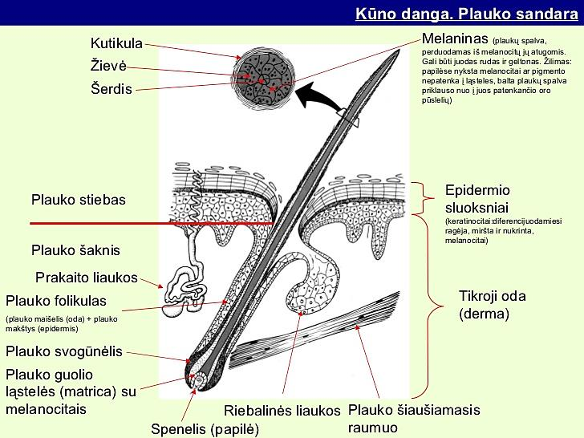

Paveikslo šaltinis: https://aromaterapija.lt/lt/34/info/nepageidaujamu-plaukeliu-salinimas-elektroepiliacijos-metodu

*3 Užduotis.* SVEIKO PLAUKO VAIZDAS PER MIKROSKOPĄ

*“C“*

*4 Užduotis.*Plaukų priežiūros procedūroms naudojamos kosmetinės medžiagos

|  |  |
| --- | --- |
| **Plaukų priežiūros procedūroms naudojamos kosmetinės medžiagos** | **Plaukų priežiūros procedūroms naudojamų kosmetinių medžiagų poveikis plaukams** |
| Šampūnas | Plaukų priežiūros produktas, naudojamas pašalinti riebalus, senas odos daleles, pleiskanas, įvairius nešvarumus ir kitas teršalų daleles, kurios ilgainiui susikaupia plaukuose. Pagrindinis šampūno tikslas yra pašalinti visus nepageidavimus nešvarumus nepakenkiant plaukams. |
| Kondicionierius | Kondicionierius, padengdamas plauką plona plėvele, atstato kutikulos struktūrą ir plaukams grąžina šilko švelnumą. Ši priemonė padeda plaukams greičiau išdžiūti ir palengvina jų iššukavimą (dėl sudėtyje esančių medžiagų, sumažinančių plaukų elektrinimąsi). Kondicionieriaus nuo plaukų galima nenuplauti - jis ant plaukų paskirstomas kaip putos arba užpurškiamas. |
| Balzamas | Šios priemonės sudėtyje yra drėkinantys ir maitinantys komponentai, kurie dėl juose esančios citrinų, acto ar pieno rūgšties suteikia plaukams žvilgesio ir atstato pažeistą plauko struktūrą.  Balzamą visada reikia nuskalauti (jis yra kremo tekstūros). |
| Kaukė | Kaukė yra naudojama po plaukų trinkimo šampūnu. Ji atlieka kondicionieriaus funkciją ir žymiai stipriau įmaitina plauką ir veikia jį giliau. Ši priemonė palaikoma įtrinta apie 10 minučių ir yra nuskalaujama vandeniu. |

*5 Užduotis.*KIRPĖJO DARBO VIETOS ĮRANGA

Kirpėjo darbo vieta turi atitikti higienos ir darbo saugos reikalavimus. Darbo vietoje turi buti tualetinis stalelis, veidrodis, 1-2 spintelės (lentynos) ar vežimėlis darbo priemonėms ir įrankiams susidėti, plautuvė, šiukšliadėžė. Paviršiai, ant kurių dedami instrumentai ir kitos darbo priemonės, turi būti lygūs, padengti drėgmei, valikliams ir dezinfekcijos priemonėms atsparia medžiaga. Klientų kėdės turi būti su atlošais (pageidautina – su pakėlimo mechanizmu).

Paveiksle matome neteisingai padėtus gėlių vazonus, nes jeigu kirpėjas yra dešiniarankis, toje vietoje dirbdamas jis pasidės įrankius.

*6 Užduotis.*SAKINYS

Kirpėjas/-a darbo metu privalo dėvėti švarius darbo drabužius, avėti darbo avalynę. Darbo drabužiai keičiami kas savaitę, o susitepus – nedelsiant (Lietuvos higienos norma HN 117:2007 „Grožio paslaugų sveikatos saugos reikalavimai“).

*7**Užduotis.* DEZINFEKAVIMO REIKALAVIMAI

|  |  |  |  |  |  |  |
| --- | --- | --- | --- | --- | --- | --- |
| 1 | 2 | 3 | 4 | 5 | 6 | 7 |
| b | a | a | b | a | a | b |

*8 Užduotis.*PLAUKŲ TRINKIMO OPERACIJOS PAGAL JŲ ATLIKIMO EILIŠKUMĄ

|  |  |
| --- | --- |
| Eil. Nr. | Plaukų trinkimo operacija |
|  | Atsižvelgiant į plaukų tipą, parenkamas tinkamas šampūnas. |
|  | Galva plaunama specialioje kriauklėje, kuri turi priglusti prie kliento sprando. Atsargiai atlošiama kliento galva, paklausiama, ar patogu ir atsistojama už kriauklės. Nureguliuojama vandens temperatūra (turi būti maždaug 34–45°C). Viena ranka laikoma prie kaktos, prie plaukų šaknų, kad vanduo nebėgtų klientui ant veido. Pasiteiraujama, ar vandens temperatūra maloni, jei ne – pareguliuojama. Sudrėkinami visi plaukai. Tik gerai sušlapinus visus plaukus galima su pasirinktomis priemonėmis plauti galvą. |
|  | Šampūnas pirmiausia pilamas į delną, tada tolygiai paskirstomas ant visų plaukų. Galva plaunama du kartus: pirmą kartą nuplaunami nešvarumai nuo galvos odos, antrą kartą – plaukai. Šampūnas įtrinamas pirštų pagalvėlėmis masažiniais judesiais. |
|  | Plaukai pradedami plauti nuo kaktos. Masažuojama sukamaisiais judesiais prie plaukų augimo krašto, per smilkinius, viršugalvį sprando link. Paklausiame, ar klientui malonu. Atkreipti dėmesį į tai, kad smilkiniai yra jautrūs, todėl masažuoti reikia lengviau. Išskalaujame šampūną taip pat, kaip ir drėkindami plaukus. |
|  | Plaukai vandeniu kruopščiai plaunami tol, kol tarp pirštų trinami plaukai skleis girgždantį garsą. Skalaujami plaukai lengvai kedenami ranka, kol išplaunamos visos putos. Nuspaudžiamas vanduo iš plaukų ir dedamas pasirinktas plaukų balzamas ar kondicionierius. Laikoma tiek, kiek nurodyta naudojimo instrukcijoje, po to gerai išskalaujama. Rekomenduojama plaukus perplauti vėsiu vandeniu, kad užsidarytų visi plauko žvyneliai, ir jie įgautų žvilgesį. |
|  | Likęs vanduo nuspaudžiamas rankšluosčiu nuo plaukų šaknų iki galiukų; Rankšluostis apvyniojamas ant galvos taip, kad nesušlaptų kliento drabužiai. |
|  | Plaukai sušukuojami. Su šlapiais plaukais reikia elgtis labai atsargiai, nes išorinis plauko ragenos sluoksnis išbrinksta vandenyje ir tampa nepaprastai jautrus. Neatsargiai šukuojant, ragenos sluoksnelius galima atplėšti, ir plaukai tampa ne tokie atsparūs, lankstūs, ne taip žvilga. Todėl šlapiems plaukams iššukuoti naudojamos šukos retais danteliais. Svarbu pradėti šukuoti nuo galiukų ir pamažu kilti aukštyn – taip išvengiama plaukų rovimo bei pešimo. |
|  | Prieš plaukų džiovinimą džiovintuvu rekomenduojama užpurkšti nuo karščio apsaugančio kremo, o išdžiovintų plaukų galiukus patepti specialia plaukų galiukams skirta priemone. |

*9 Užduotis.-*

*10 Užduotis.*NEREIKALINGI ŽODŽIAI

a) Dažnas galvos plovimas plaukams ***nekenkia***.

b) Šlapius plaukus patartina šukuoti ***retomis*** šukomis.

c) Plaukus patartina trinkti ***37- 45°C*** temperatūros vandeniu.

*11 Užduotis.* KLAUSIMAI, KURIE GALĖTŲ PADĖTI BENDRAUTI SU KLIENTAIS

Iš kur sužinojote apie mūsų saloną? Ar šiandien jums ***gera*** diena? Kiek kartų per paskutinius penkerius metus keitėte šukuosenos stilių? Kokias plaukų priežiūros priemones dažniausiai naudojate?

*12 Užduotis.*

GALVOS (SKALPO) MASAŽO ELEMENTAI

|  |  |
| --- | --- |
| Eil. Nr. | GALVOS (SKALPO) MASAŽO ELEMENTAS |
| 1 | Kaklo masažas  Masažas pradedamas nuo kaklo, švelniai masažuojant ir atpalaiduojant kaklo raumenis. Rodomuoju ir nykščiu suimama oda. Pradėti lėtai ir palaipsniui eiti iš kairės į dešinę ir atvirkščiai, nestipriai spaudžiant odą. Judesius kartoti 2- 3 kartus. |
| 2 | Spiralės sukimas  Atliekant šią masažo dalį, galvos oda suminkštėja, šis odos elastingumas pagerina kraujotaką ir apykaitos cirkuliaciją. Viena ranka laikoma prie kliento kaktos, kitos rankos pirštų galiukais (pagalvėlėmis) juda sukamaisiais judesiais. Pradedama nuo kaklo apačios išilgai šoninio pakaušio ir smilkinių, link kaktos. Tokiais judesiais masažuojama visa galva. Masažuojant kitą galvos dalį galima pakeisti rankas. Judesius kartoti 2- 3 kartus. |
| 3 | Reikalingos priemonės uždėjimas |
| 4 | Spiralės sukimas |
| 5 | Zigzagai į šonus  Šis judesys duoda lankstumą bei elastingumą galvos odai. Masažo judesys pradedamas prilaikant klientės galvą. Zigzaginiais judesiais pradedama nuo kaklo apačios, per pakaušį link kaktos. Smilkinių dalyje negalima stipriai spausti. Šis masažas atliekamas sukamuoju judesiu. Kartoti 2- 3 kartus. |
| 6 | Gnybtelėjimai  Šis masažas stimuliuoja epidermį ir padidina kraujo cirkuliaciją. Su nykščiu ir smiliumi gnybama galvos oda, pradedant nuo kaklo link kaktos. Dirbti reikia abiem rankom, spaudžiant galvos odą. Pradėti nuo šonų link galvos vidurio. |
| 7 | Vibracija  Šio masažo dalis pradedama kaire ranka prilaikant galvą. Dešinę ranką padėti ant galvos prie kaklo, pirštai suglausti ir standūs (nesujungti). Judanti ranka, dirba viename galvos odos trečdalyje, tvirtu nuolatiniu paspaudimu kylama aukštyn į viršų. Smilkinių dalyje sumažinti spaudimą. |
| 8 | Pirštų suėmimas  Atsistoti už kliento nugaros, rankomis suspausti kliento galvą ties ausimis. Spausti rankas į viršų ir vidų, kol pirštai susikryžiuos. Susijungus pirštams, suspausti pirštus tvirtai į galvos odą. Ši dalis labai gerai atpalaiduoja. |
| 9 | Užbaigiamasis masažo etapas  Šis etapas yra atpalaiduojantis ir skatinantis gerai savijautai. Rankas pridėti prie kaktos, plaukų augimo krašto. Lėtai traukiant atgal, išilgai galvos odai, rankas laikant plokščias. Tęsti link sprando. Sugriebti petį ir masažuoti raumenis sukamaisiais judesiais. Baigti stipriu paspaudimu nuo kaklo link pečių, žemyn rankomis. Kartoti 4-5 kartus |

*13 Užduotis.* ŠUKŲ DALYS

1 - Galas

2 - Danteliai

3 - Danteliai

4 - Laikymo rankena

*14 Užduotis.* ŠUKOS PAGAL PASKIRTĮ

1. Vėlimo šukos
2. Kirpimo šukos
3. Kontūro formavimo šukos
4. Iššukavimo šukos
5. Reljefinės šukos
6. Sruogų atskyrimo šukos

*15 Užduotis*. PAGRINDINĖS KIRPĖJO ŽIRKLIŲ DALYS

|  |  |
| --- | --- |
|  | 1.Plokštuma  2. Sutvirtinimo varžtas  3. Ašmenys  4. Svirtis  5. Žiedai  6. Atrama pirštui |

*16 Užduotis.* VIDINIS KIRPIMO BŪDAS PER PIRŠTUS

Nr. 1

*17 Užduotis.* KIRPIMO PARUOŠIAMIEJI IR BAIGIAMIEJI DARBAI

Baigiamieji darbai: 7, 4, 8, 9, 2, 10

Paruošiamieji darbai: 3, 5, 1, 6

*18 Užduotis.* KIRPIMO LINIJŲ PAVADINIMAI

* Kontūro linija – šukuosenos išorės ribos arba išorinė linija.
* Kontrolinė linija – ilgio matas, naudojamas kirpimo metu.
* Briaunos linija – linija, atskirianti dvi gradacinio kirpimo tekstūras.

*19 Užduotis.*

Taip

*20 Užduotis.* GALVOS DALYS

|  |  |
| --- | --- |
|  | *Viršugalvis* |
| *Pakaušio zona* |
| *Viršutinė pakaušio dalis* |
| *Smilkinių zonos* |
| *Apatinė pakaušio dalis* |
| *Vidurinė (plačiausia) pakaušio dalis* |

*21 Užduotis.*

Taip

*22 Užduotis.* SKYRIMŲ PAVADINIMUS ATITINKANČIOS NUOTRAUKOS

* Vertikalus – A
* Horizontalus – B
* Diagonalus atgal – C
* Diagonalus į priekį – D

*23 Užduotis.* SAKINIAI, APIBŪDINANTYS PLAUKŲ ILGĖJIMO PROGRESIJAS IR TEKSTŪRAS KIRPIMUOSE

1. Kirpimo forma pasižymi plaukų ilgio progresija, kuri didėja *link viršugalvio, sukuriama neaktyvuota tekstūra.*
2. Kirpimo forma pasižymi plaukų ilgių progresija, plaukai palaipsniui paliekami ilgesni *link plačiausios galvos dalies ir viršugalvio. Plaukų galiukai natūraliai krenta vieni virš kitų, taip sukuriama aktyvuotos tekstūros apatinėje ir neaktyvuotos viršutinėje galvos dalyje kombinacija.*
3. Kirpimo forma pasižymi sruogų *trumpėjimu* link viršutinės galvos dalies, taip *sukuriama aktyvuota tekstūra.*
4. Kirpimo forma pasižymi *vienodo ilgio plaukais visose galvos zonose. Plaukų ilgiai išsisklaido virš galvos linkio, taip sukuriama aktyvuota tekstūra.*

*24 Užduotis.* OPERACIJOS PAGAL 4 SKIRTINGUS KIRPIMUS.

„Uniforminis“ (žalia spalva)

|  |  |  |
| --- | --- | --- |
|  | Forma | Apvali. Atkartojanti galvos ovalą |
|  | Struktūra | Visose galvos dalyse plaukai vienodo ilgio |
|  | Tekstūra | Aktyvuota. Pilnai aktyvuota |
|  | Skyrimai | Horizontalus, vertikalus, diagonalus į priekį, atgal, saulės |
|  | Atšukavimas | Statmenai į galvos paviršių. Statmenai pagrindiniam skyrimui |
|  | Projektavimas | 900 kampu nuo galvos linijos (kreivės) |
|  | Kontrolinė linija | Mobili. Atkartoja galvos paviršių |
|  | Pirštų padėtis | Pirštus laikome lygiagrečiai galvos paviršiui |

„Solidus“ (mėlyna spalva)

|  |  |  |
| --- | --- | --- |
|  | Galvos padėtis | Tiesiai (stabili) |
|  | Forma | Kvadratas (kampuota) |
|  | Struktūra | Plaukai ilgėja kerpant nuo apatinės galvos dalies viršugalvio link |
|  | Tekstūra | Neaktyvuota |
|  | Skyrimai | Horizontalus, diagonalus į priekį, atgal |
|  | Atšukavimas | Natūralus |
|  | Projektavimas | 00 |
|  | Kontrolinė linija | Stacionari |
|  | Pirštų padėtis | Lygiagreti skyrimui |

„Ilgėjantis“ (raudona spalva)

|  |  |  |
| --- | --- | --- |
|  | Galvos padėtis | Tiesiai (arba palenkiant, jeigu labai ilgi plaukai) |
|  | Forma | Ištęstas ovalas |
|  | Struktūra | Plaukai nuo viršugalvio link apatinės galvos dalies tolygiai ilgėja |
|  | Tekstūra | Aktyvuota |
|  | Skyrimai | Horizontalus, vertikalus, diagonalus į priekį, diagonalus atgal, saulės |
|  | Atšukavimas | Statmenas skyrimui. Paslinktas |
|  | Projektavimas | Dažniausiai 900 - 450 – 00. Galima didinti ar mažinti |
|  | Kontrolinė linija | Stacionari |
|  | Pirštų padėtis | Pirštai ar žirklės gali būti lygiagrečioje padėtyje |

„Gradacinis“ (geltona spalva)

|  |  |  |
| --- | --- | --- |
|  | Galvos padėtis | Tiesi |
|  | Forma | Trikampė |
|  | Struktūra | Trumpesni plaukai apatinėje galvos dalyje tolygiai ilgėja viršugalvio link |
|  | Tekstūra | Kombinuota: aktyvuota apatinėje galvos dalyje, neaktyvuota viršutinėje galvos dalyje. |
|  | Skyrimai | Horizontalus, diagonalus į priekį, diagonalus atgal, vertikalus, saulės |
|  | Atšukavimas | Statmenas į skyrimą, natūralus, lygiagretus, paslinktas |
|  | Projektavimas | 00, 450, 900 kampu |
|  | Briaunos linija | Atskiria aktyvuotą tekstūrą nuo neaktyvuotos |
|  | Kontrolinė linija | Stacionari, mobili, mobilios ir stacionarios linijos kombinacija |
|  | Pirštų padėtis | Lygiagretūs pagrindiniam skyrimui, nelygiagretūs pagrindiniam skyrimui |

*25 Užduotis.* PLAUKŲ ILGĖJIMO PROGRESIJOS, TEKSTŪROS, KIRPIMO FORMOS

1. Plaukai ilgėja nuo apatinės galvos dalies link viršugalvio, tekstūra neaktyvi, forma kvadratas.

2. Visose galvos dalyse plaukai vienodo ilgio, tekstūra aktyvi, forma apvali.

3. Plaukai ilgėja nuo apatinės galvos dalis link viršugalvio, tekstūra kombinuota, forma trikampė.

4. Plaukai nuo viršugalvio link apatinės galvos dalies tolygiai ilgėja, tekstūra aktyvuota, forma ištęstas ovalas.

*26 Užduotis.* SKYRIMAI ATSKIROSE GALVOS DALYSE, KIRPIMO FORMĄ, SRUOGŲ ATŠUKAVIMO (PROJEKTAVIMO) KAMPĄ Į GALVOS SKALPĄ PAGAL NURODYMUS

Apatinėje galvos dalyje įgaubta plaukų linija, lengvai tekstūrizuoti plaukų galiukai, plačiausioje galvos dalyje neaktyvuota tekstūra, viršugalvyje aktyvizuota tekstūra.

Diagonalūs (įstriži) į priekį skyrimai apatinėje ir vidurinėje pakaušio zonose, vertikalūs ( saulės) skyrimai viršutinėje pakaušio ir viršugalvio zonose. Plaukai ilgėja nuo viršugalvio link apatinės galvos dalies. Sruogų atšukavimo (projektavimo) kampas į galvos skalpą: pakaušio apatinėje ir vidurinėje zonose - nuo 0° iki 45°, viršutinėje pakaušio zonoje ir viršugalvyje- 90°.

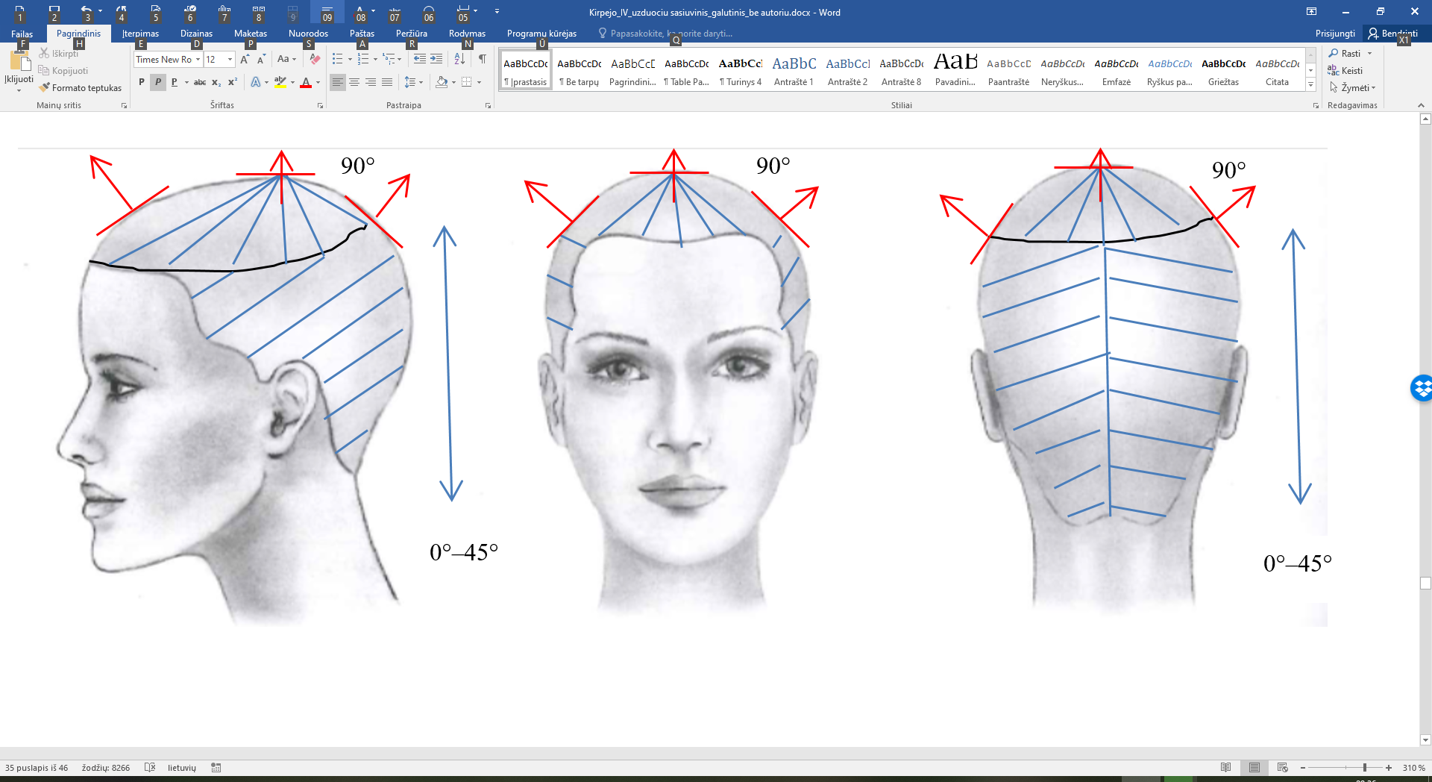

*27 Užduotis.* KIRPIMAI („GRADACINIS“ – GELTONA SPALVA, „ILGĖJANTIS“ – RAUDONA)

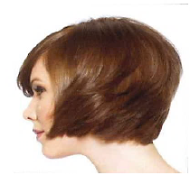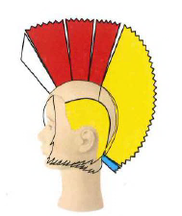

*28 Užduotis.* PLAUKŲ KIRPIMO BŪDAI.

|  |  |
| --- | --- |
| 1-2 | Kerpama išoriniu būdu per pirštus |
| 3-4 | Kerpama vidiniu būdu per pirštus |

*29 Užduotis.* BARZDA PAGAL VEIDO FORMĄ

|  |  |
| --- | --- |
| https://www.groominglounge.com/images/face_oval.gif | Ovalo formos veidas. Formuojant barzdą šio tipo veidui reikia daugiau kuo ilgesnių plaukų palikti ant smakro. |
| https://www.groominglounge.com/images/face_square.gif | Keturkampis (kampuotas) veidas. Reikia, kad galvos plaukai susijungtų su barzda, linijos aplink burną ir veido šonuose būtų suvienodintos. |
| https://www.groominglounge.com/images/face_round.gif | Apskritas veidas. Derėtų rinktis šiek tiek optiškai veidą pailginančias barzdų formas. |
| https://www.groominglounge.com/images/face_oblong.gif | Pailgas veidas. Tinkamiausia barzda yra ta, kuri optiškai patrumpina veidą, tuo pačiu subalansuodama aštrių kampų linijas. Specialūs barzdos kontūrai leidžia atitraukti dėmesį nuo nutolusios plaukų augimo linijos. |

Paveikslų šaltinis; https://www.groominglounge.com/best-beard-styles-and-face-shapes-to-grow-a-beard

*30 Užduotis.* PLAUKŲ DAŽYMUI REIKALINGOS PRIEMONĖS.

Plastmasinis indelis, teptukas, pirštinės, neperšlampamas peniuaras, plaukų dažai, vandenilio peroksidas (naudojamas su I ir II grupės dažais), šampūnas, balzamas, speciali kepuraitė arba folija (jei dažoma sruogelėmis).

*31 Užduotis.* DAŽŲ, IŠBLUKINANČIŲ PLAUKŲ NATŪRALŲ PIGMENTĄ IR NESUTEIKIANČIŲ PLAUKAMS ATSPALVIO, GRUPĖ

I grupės dažai (šviesinimo milteliai, šviesinimo kremas ir emulsijos)

*32 Užduotis.* RODIKLIAI, KURIUOS REIKIA NUSTATYTI PRIEŠ PLAUKŲ ŠVIESINIMĄ.

|  |  |  |
| --- | --- | --- |
| **Plaukų būklės rodiklis** | Taip | Ne |
| Natūrali bazė | **+** |  |
| Žilų plaukų santykis | **+** |  |
| Ilgio ir galų tono aukštis (skirtumas) | **+** |  |
| Plauko struktūra | **+** |  |
| Plaukų poringumas | **+** |  |
| Dirbtinio pigmento kiekis | **+** |  |
| Norimas nušviesinimo laipsnis | **+** |  |

*33 Užduotis.* SAKINIAI.

1.Geriausia nustatyti plauko natūralų šviesumą yra šioje plauko dalyje: *prie plaukų šaknų*.

2. Natūrali plaukų spalva būna tamsesnė *esant neplautiems („susiriebalavusiems”) plaukams.*

3. Dažant šaltų atspalvių dažais pažeistos plaukų dalies prie šaknų atspalvis *bus intensyvesnis.*

4. Po plaukų dažymo (tamsinimo) šaknys atrodo šviesesnės, nes paruošta netinkama dažų receptūra, užteptas per mažas dažų kiekis, trumpas dažų išlaikymo ant plaukų laikas.

*34 Užduotis.* NUŠVIESĖJIMO FONAS IR NEUTRALIZATORIUS PAGAL NATŪRALIOS BAZĖS LYGĮ.

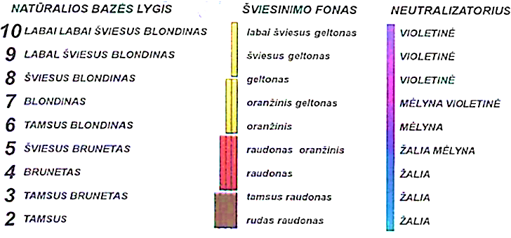

*35 Užduotis.* DAŽYMO PARAMETRŲ LENTELĖ

|  |  |  |  |
| --- | --- | --- | --- |
| ***Stiprumas*** | ***Pakėlimo lygiai*** | ***Naudojimas*** | ***Laikas*** |
| 5 val. (1,5-1,8%) | - | Tonavimas | 20-30 min. |
| 10 val. (3%) | - | Dažymas į tamsiąją pusę | 35 min. |
| 20 val. (6%) | Iki 2 lygių | ½ atspalviu šviesesnis „tonai į toną“ | 35 min. |
| 30 val. (9%) | Iki 3-4 lygių | Šviesinimas | 45 min. |
| 40 val. (12%) | Iki 4-5 lygių | Šviesinimas | 45-50 min. |
| 40 val. (12%) |  | Balinama 4-6 tonais naudojant su superšviesintojais |  |

*36 Užduotis.*DARBO PROCESAI IR DAŽŲ MIŠINIAI PLAUKŲ ŠVIESINIMUI.

*Klientės natūralios spalvos plaukų prie šaknų lygis - 5.0; dažytų plaukų ilgio spalva - 7.77.*

*Klientė pageidauja 8.1. lygio.*

*1 žingsnis*: plaukų per ilgį spalvos blukinimas (šviesinimo milteliai + 6% emulsija).

*2 žingsnis*: plaukų džiovinimas.

*3 žingsnis*: šaknų dažymas (II grupės dažai, pasirinktinai, pagal plaukų struktūrą ir prigimtį 8.1 arba 9.1 lygis + 9% emulsija, kiekis pagal firmos nurodymus).

*4 žingsnis*: plaukų ilgio dažymas (dažų mišinys ruošiamas pagal gautą rezultatą. Būtina naudoti vienu tonu tamsesnius dažus, nei gautas plaukų šviesumas su šaltu, neutralizuojančiu atspalviu +3 % emulsija).

*5 žingsnis*: plaukų trinkimas, spalvos fiksavimas, džiovinimas, formavimas.

*37 Užduotis.* DARBO PROCESAI IR DAŽŲ MIŠINIAI PLAUKŲ ŠVIESINIMUI.

*Klientės natūralus plaukų šviesumas -7.0. Klientė pageidauja 9.1. lygio.*

1 *žingsnis:* dažų maišymas šaknims: 35g dažų 9.1 + 35g 6% emulsijos (dažų ir emulsijos kiekius maišyti pagal dažų firmos rekomendacijas, gali būti 1: 1,5. Dažų ir emulsijos kiekis gali būti keičiamas pagal plaukų kiekį ir struktūrą).

2 *žingsnis:* dažų maišymas plaukų ilgiui: 35g dažų 9.1 (arba 10.1) + 35 9% emulsijos.

3 *žingsnis:* dažų tepimas ant šaknų ir per plaukų ilgį.

4 *žingsnis:* plaukų trinkimas, spalvos fiksavimas, džiovinimas, formavimas.

*38 Užduotis.*ATSAKYTI KLAUSIMUS.

1. Po dažymo plaukų šaknys turi būti tamsesnės.

2. Ilgų plaukų stiebas yra suragėjęs, todėl sunkiau šviesėja.

*39 Užduotis.* PAŽYMĖTI PAGRINDINES IR ANTRINES SPALVAS.

Pagrindinės spalvos: 1, 3, 5.

Antrinės (išvestinės) spalvos: 2, 4, 6.

*40 Užduotis.*NATŪRALIOS SPALVOS ŠVIESUMO TONŲ SKALĖJE PAGAL JŲ ŠVIESĖJIMĄ.

1.Juoda

2. Juodai mėlyna

3. Tamsi kaštoninė (tamsus brunetas)

4. Vidutinė kaštoninė (brunetas)

5. Šviesi kaštoninė (šviesus brunetas)

6. Tamsiai gelsva (tamsus blondinas)

7. Vidutinė gelsva (blondinas)

8. Šviesiai gelsva (šviesus blondinas)

9. Labai šviesi gelsva (labai šviesus blondinas)

10. Platininė

*41 Užduotis.* DARBO PROCESAI IR DAŽŲ MIŠINIAI PLAUKŲ DAŽYMUI.

*Klientės natūralios spalvos prie šaknų lygis- 6.0. Žilų plaukų daugiau nei 50%. Ilgio dažyta spalva -7.4. Klientė pageidauja 7.5. lygio.*

*1 žingsnis*: dažų maišymas šaknims: 20g dažų 6.0 + 15g dažų 7.5 + 35g 6% emulsijos (dažų ir emulsijos kiekius maišyti pagal dažų firmos rekomendacijas, gali būti 1: 1,5).

*2 žingsnis*: dažų tepimas ant plaukų šaknų.

*3 žingsnis*: dažų maišymas plaukų ilgiui: 25g 7.5+ 25g 3% emulsijos.

*4 žingsnis*: plaukų ilgio dažymas.

*5 žingsnis*: plaukų trinkimas, spalvos fiksavimas, džiovinimas, formavimas.

*42 Užduotis.* ATSAKYKITE Į KLAUSIMĄ.

Jeigu 37 pirmame žingsnyje į dažų mišinį nemaišytume 6.0 dažų, žili plaukai prie šaknų, bus šviesesni, ryškesni už viso ilgio plaukus.

*43 Užduotis.* DARBO PROCESAI IR DAŽŲ MIŠINIAI PLAUKŲ DAŽYMUI.

Klientės natūrali plaukų spalva prie šaknų 7.0. Žilų plaukų kiekis - iki 30%. Ilgio dažyta spalva - 6.7. Klientė pageidauja 5.5. lygio.

1 *žingsnis*: dažų maišymas šaknims:15g 4.0 + 20g 5.5 + 6% emulsijos (dažų ir emulsijos kiekius maišyti pagal dažų firmos rekomendacijas, gali būti 1: 1,5. Dažų ir emulsijos kiekis gali būti keičiamas pagal plaukų kiekį ir struktūrą).

2 *žingsnis*: dažų maišymas plaukų ilgiui: 35g dažų 5.5 + 35g 3% emulsijos.

3 *žingsnis*: dažų tepimas ant šaknų.

4 *žingsnis*: dažų tepimas per plaukų ilgį.

5 *žingsnis*: plaukų trinkimas, spalvos fiksavimas, džiovinimas, formavimas.

Šaknims naudojami 4.0 lygio dažai ir 6% emulsija, nes yra iki 30% žilų plaukų.

*44 Užduotis.* PASEKMĖS, GALIMOS DĖL KLAIDŲ DAŽANT PLAUKUS.

|  |  |
| --- | --- |
| *Klaida* | *Pasekmė* |
| Atskirta sruoga per plati | Gali atsitikti taip, kad plaukai ataugę neproporcingai ir ne visur bus padengti dažais. |
| Dažantis preparatas atskirose vietose užtepamas per plonai | Būna nevienodai nudažyta Atskiros ataugusių plaukų vietos lieka nepadengtos preparatu, dėl to atsiranda dėmėtas vaizdas. |
| Dažantis preparatas patenka ant anksčiau nudažytų atkarpų. | Gali atsirasti tamsios juostos arba kiti spalvos nukrypimai. |
| Oda buvo užtepta dažančia priemone. | Atsiranda odoje dėmės, kurios sunkiai pašalinamos. |
| Plaukai po ištepimo dažais neatpalaiduojami. | Susidarys šilumos susikaupimas, kuris gali duoti spalvos nelygumus. |
| Dažymo procesas nestebimas. | Per trumpas poveikio laikas sąlygoja nepakankamą spalvą. Per ilgas poveikio laikas sąlygoja per intensyvų nudažymą, plaukų, galvos odos pažeidimus |

*45 užduotis.* KAIP IŠSPRĘSTUMĖTE PROBLEMĄ

Gautą atspalvį reikia neutralizuoti taip: sumaišyti dažus (santykiu dažai 7/6 + 3 proc. emulsija); užtepti dažus ir palaikyti 30 min.; ištrinkti plaukus ir užfiksuoti gautą atspalvį.

*46 užduotis.* KAIP IŠSPRĘSTUMĖTE PROBLEMĄ

9 proc.

*47 Užduotis.* ILGALAIKIO (CHEMINIO) PLAUKŲ GARBANOJIMO ATLIKIMO ETAPAI.

1. Pokalbis su klientu(-e).
2. Plaukų būklės nustatymas.
3. Galvos plovimas.
4. Apsauginės priemonės naudojimas (pagal poreikį).
5. Suktukų parinkimas.
6. Plaukų sukimas ant suktukų.
7. Redukcija, sukrumo tikrinimas.
8. Plaukų skalavimas.
9. Fiksacija.
10. Suktukų išsukimas.
11. Plaukų plovimas su neutralizuojančiomis priemonėmis
12. Garbanėlių šoklumo fiksacija.
13. Veiksmai po ilgalaikio (cheminio garbanojimo) kirpimas, džiovinimas pagal numatytą planą.

*48 Užduotis.*SAKINYS.



Sukant plaukus ant suktukų, plaukų sruoga turi būti*ne ilgesnė ir ne platesnė už suktuką.*

*49 Užduotis.* PLAUKŲ SUKIMO BŪDAS, JEIGU KLIENTĖS PLAUKAI YRA RETI IR PLONI.

Šachmatinis.

*50 Užduotis.* KAD PLAUKŲ SUKRUMAS ATLIEKANT REDUKCIJĄ JAU ĮVYKĘS MATYTI PAVEIKSLĖLYJE

Nr. 1.

*51 Užduotis.*TEIGINYS.

Po fiksacijos plaukus būtina išplauti su neutralizuojančiomis kosmetinėmis priemonėmis.

1. Būtinai reikia. TAIP
2. Nereikia, nes išsileis garbanos. NE
3. Kartais, atsižvelgiant į plauko struktūrą. NE

*52 Užduotis.*TEIGINIŲ APIBŪDINIMAI

|  |  |
| --- | --- |
| Fiksacija | - oksidacijos veiksmas leidžiantis atstatyti cistinius junginius, taip užfiksuojant plaukus esamoje padėtyje. |
| Laikymo trukmė | - laikas per kurį suminkštinamas plaukas ir suardomi keratino tiltai. |
| Prisotinimas | - redukuojančio produkto tepimas ant plaukų, susuktų suktukais. |
| Protektorius | - priemonė naudojama užtikrinti maksimalią jautriausių plauko vietų apsaugą. |
| Redukcija | - cheminio sušukavimo skysčio poveikis plaukų elementų ryšiams. |
| Sukimas ant suktukų | - veiksmas, kai sruoga po sruogos, visi plaukai sukami ant suktukų, kurie atitinkamai pagal savo formą ir diametrą leidžia pasiekti norimų rezultatų. |
| Suvilgymas | - produkto tepimas ant plaukų galų (jeigu reikia), prieš sukant sruogą suktukais. |

*53 Užduotis.*KURIE ĮRANKIAI, PARODYTI PAVEIKSLĖLIUOSE, NEBUS NAUDOJAMI ATLIEKANT ILGALAIKĮ PLAUKŲ GARBANOJOMĄ?

1,3,5,6

*54 Užduotis.* REDUKCIJOS LAIKAS KAI KLIENTĖS PLAUKAI PLONI, ŠVIESINTI.

Nuo 5 iki 7 min.

*55 Užduotis.* SITUACIJA

Reikia pratęsti redukcijos laiką 2–3 min., ištrinkti plaukus šiltu vandeniu (iki 45 °C), apvynioti galvą rankšluosčiu ir palaikyti 5–10 min. Atlikti fiksaciją.

*56 Užduotis.* VALSTYBĖ ARBA ŠUKUOSENOS STILIUS.

|  |  |  |  |
| --- | --- | --- | --- |
| 1 | Senovės Egiptas | 8 | Baroko |
| 2 | Senovės Egiptas | 9 | Rokoko |
| 3 | Senovės Graikija | 10 | Rokoko |
| 4 | Senovės Graikija | 11 | Romantizmo (Bidermejerio) |
| 5 | Romėnų | 12 | Romantizmo (Bidermejerio) |
| 6 | Romėnų | 13 | Renesanso |
| 7 | Baroko | 14 | Renesanso |

*57 Užduotis.*SAKINIAI.

Šukuosenos kompozicija - šukuosenos detalių išdėstymas ir sujungimas į visumą.

Šukuosenos kompozicijos centras - geometrinis šukuosenos centras, simetrijos ašis.

Šukuosenos kompozicijos pusiausvyra - dydžių pusiausvyra.

Šukuosenos linijos: siluetinės – kontūrinės; konstrukcinės; konstrukcinės – dekoratyvinės; dekoratyvinės.

Šukuosenos siluetas - išorinis šukuosenos vaizdas.

*58 užduotis.* ŠUKŲ LAIKYMAS FORMUOJANT BANGAS

Nr. 3

*59 Užduotis.* ŠUKUOSENŲ KLASIFIKACIJA

|  |  |  |  |
| --- | --- | --- | --- |
| Pagal stilių | Pagal madingumą | Pagal paskirtį | Pagal amžiaus ypatumus |
| Klasikinės | Ultramadingos | Dieninės | Vaikų |
| Sportinės | Madingos | Vakarinės | Jaunuolių |
| Romantinės | Konservatyvios | Proginės | 20–30 m. |
| Folklorinės |  | Fantastinės | 30–40 m. (elegantiškos) |
| Istorinės |  |  | Solidaus amžiaus |

*60 Užduotis.* VEIDO FORMOS

|  |  |
| --- | --- |
| Nr. | Veido forma |
| 5 | Kvadrato |
| 2 | Trikampė V |
| 3 | Trikampė A |
| 4 | Stačiakampė |
| 1 | Rombo |
| 10 | Širdies |
| 8 | Apvali |
| 7 | Pailga |
| 9 | Kriaušės |
| 6 | Ovalo |

*61 Užduotis.*VEIDO FORMOS

|  |  |  |
| --- | --- | --- |
| Veido forma | Požymiai | Korekcija |
| Rombo | Veidas simetriškas, proporcingas. Siaura, smailėjanti kakta. Plati skruostikaulių linija. Smailas, ryškus smakras**.** | Plaukų pagalba praplatinti siaurą kaktą, smakrą ir susiaurinti skruostikaulių liniją. Šukuosena viršugalvyje ir žemiau ausų platesnė, o ties ausimis, skruostikauliais – siauresnė. |
| Kvadrato | Plati, kampuota, žema kakta.  Neryškūs skruostikauliai.  Platus, kampuotas žandikaulis.  Neryškus smakras. | Plaukų pagalba siaurinti, aukštinti kaktą ir paslėpti kampuotą, platų žandikaulį. Didesnė plaukų apimtis ties skruostikauliais, ausis rekomenduojama palikti tik pridengtas arba visai atviras. |
| Apskritas | Siaura, apvali kakta.  Plačiausia veido vieta ties skruostikauliais, žandais.  Apvalus, žandikaulis.  Neryškus smakras. | Plaukų pagalba veidą reikia susiaurinti ir pailginti. Modeliuoti aukštas, asimetrines šukuosenas su tiesiais ar įstrižais kirpčiukais. Jeigu uždengtos ausys, tai tik tiesiais plaukais. Šukuosenose vyraujančios linijos vertikalios, labai tinka trumpi šoniniai skyrimai. |
| „Širdelės“ | Veidas simetriškas.  Veido ilgiai proporcingi.  Švelnūs veido bruožai, lanksčios linijos.  Kakta platesnė negu žandikaulių linija.  Plaukų augimo kraštą ant kaktos pusiau dalija ryškus plaukų augimo linijos ,,snapelis“. | Galima parinkti įvairių stilių ir tipų šukuosenas. Formuoti šukuosenas, kurios siaurins plačią kaktą ir platins žandikaulio liniją .Modeliuoti šukuoseną su įvairių formų ir ilgių kirpčiukais, pridengiančiais plaukų augimo kraštą ant kaktos. |
| „Kriaušės“ | Apatinė veido dalis gali būti pailga. Švelnūs bruožai, lanksčios linijos. Siaura, apvali kakta. Siauri, neryškūs skruostikauliai. Platus, ,,sunkus’’ žandikaulis. Smakras neryškus, įsiliejantis į žandikaulio liniją. | Formuoti didesnės galvos ir siauresnio žandikaulio įvaizdį. Viršugalvyje platesnė, puresnė, o skruostų lygyje reikia palikt plaukus tokio ilgio, kad jie visiškai dengtų ausis, smilkinius ir siaurą kaktą. Būtini lengvi kirpčiukai ir pavienės skruostus dengiančios sruogelės. |
| Ovalo | Veidas simetriškas.  Veido ilgiai proporcingi. | Ovaliam veidui, jei nėra galvos formos ar kitų trūkumų, tinka kontrastingos, įvairių stilių šukuosenos. Modeliuoti šukuosenas su kirpčiukais ir be jų, su pridengtomis ir atviromis ausimis. |
| Stačiakampio | Aukšta, kampuota kakta.  Kampuotas, platus, pailgas žandikaulis.  Neryškūs skruostikauliai.  Neryškus, “sunkus” smakras. | Plaukų pagalba aplatinti ir sutrumpinti veidą. Daugiau dėmesio skirti kaktos ir žandikaulio koregavimui. Plačios kaktos kampus būtinai pridengti tiesiais ar pusiau tiesiais, tankiais kirpčiukais, siekiančiais antakius. Tinka skyrimas per vidurį. Žemiau ausų esantys plaukai iškarpyti lengvomis sruogomis plaukai turi pridengti kampuotą žandikaulį. |
| Trikampio | Siaura, smailėjanti kakta.  Neryškūs skruostikauliai.  Kampuotas, platus žandikaulis.  Neryškus smakras. | Plaukų pagalba platinti, kaktą ir susiaurinti veido apačią. Šukuosenoje viršutinė dalis platesnė už apatinę. Koreguoti veido profilio trūkumus. |

*62 Užduotis.*ŠUKUOSENŲ SILUETAI PAGAL MOTERS FIGŪRĄ.

1. Horizontalūs siluetai.
2. Vertikalūs siluetai.
3. Horizontalūs siluetai.

*63 Užduotis.*ŠUKUOSENŲ TIPAI.

1. Atgalinis
2. Frontalinis
3. Išcentrinis
4. Koncentruotas

*64 Užduotis.*KOKĮ ŠUKUOSENOS SILUETĄ PRISKIRTUMĖTE PAVEIKSLĖLIUOSE MATOMOMS ŠUKUOSENOMS? ĮRAŠYKITE Į LANGELĮ.

1. Skulptūrinis
2. Dekoratyvinis
3. Pusiau prigludęs

*65* *Užduotis.*TEIGINIAI

*Modeliuojant šukuosenas, reikia laikytis šių reikalavimų:*

|  |  |
| --- | --- |
| šukuosenos siluetas ir kompozicija turi atitikti mados kryptį. | Taip |
| šukuosena turi tikti prie veido ir atitikti visus proporcijų reikalavimus. | Taip |
| šukuosena turi sudaryti vieningą stilių ir ansamblį. | Taip |
| dekoratyviniai puošimo elementai neturi dengti daugiau kaip 20% šukuosenos. | Taip |
| modeliuojant šukuoseną ir parenkant jos detales, būtina atsižvelgti į plaukų spalvą. | Taip |
| šukuosena turi atitikti paskirtį. | Taip |
| būtina tinkamai parinkti plaukus dažančias, standinančias ir šukuoseną sutvirtinančias priemones. | Taip |
| reikia tinkamai parinkti techniką ir technologiją. | Taip |
| šukuosena turi būti patvari visais metų laikais ir oro sąlygomis. | Taip |
| būtina išsaugoti natūralų plaukų blizgesį. | Taip |

*66 užduotis.* SRUOGŲ ATŠUKAVIMO KAMPAS

|  |  |  |
| --- | --- | --- |
| 1 | 2 | 3 |
| B | C | A |

*67 Užduotis.* ŠUKUOSENOS PATEIKTOMS SITUACIJOMS

|  |  |  |  |  |
| --- | --- | --- | --- | --- |
| A | B | C | D | E |
| 2,3,4,5 | 3,4,5 | 4,5 | 2,3,4,5 | 1 |

*68 Užduotis.*TESTAS

|  |  |  |  |  |  |  |  |
| --- | --- | --- | --- | --- | --- | --- | --- |
| **Klausimo Nr.** | **Teisingas atsakymas** | **Klausimo Nr.** | **Teisingas atsakymas** | **Klausimo Nr.** | **Teisingas atsakymas** | **Klausimo Nr.** | **Teisingas atsakymas** |
| 1 | b | 11 | a | 21 | a | 31 | a |
| 2 | a | 12 | c | 22 | b | 32 | b |
| 3 | b | 13 | b | 23 | b | 33 | b |
| 4 | c | 14 | a | 24 | b | 34 | b |
| 5 | b | 15 | b | 25 | a | 35 | b |
| 6 | c | 16 | c | 26 | b | 36 | b |
| 7 | b | 17 | a | 27 | c | 37 | a |
| 8 | a | 18 | c | 28 | b | 38 | a |
| 9 | c | 19 | b | 29 | c | 39 | a |
| 10 | c | 20 | b | 30 | a | 40 | a |

**LITERATŪRA**

**Leidiniai**

1. Albinus I., Dreher S., Helbing H. ir kt. (2017). Das neue Frieurbuch (vokiečių k.). Hamburg.
2. Gasiūnienė B. (2000). Šukuosenų modeliavimas įvairių formų veidams. Profesinio mokymo reformos programos koordinavimo centras.
3. Jakučiūnaitė - Kubertavičienė R. (2005). Piešimas kirpėjoms ir kosmetikėms. Vilnius.
4. La Formation Coiffure. Pivot Point, 2003
5. Venskutonienė V., Jurevičienė R. , Leonienė M. (2015). Kirpimas. Modulinė profesinio ugdymo programa. Kaunas.
6. Моисеев Н. (2003). Искусство стрижки. Ростов н/Дону.
7. Смирнов В. (2003). Детские прически.

**Interneto šaltiniai**

1. <http://baltorfina.lt/katalogas/zirkles/kretzer/finny-serija/577213-13x5cm-kretzer-finny-kirpejo-zirkles/>
2. http://boldbarber.com/hair-cutting-techniques/
3. <http://korenevskiylt.blogspot.com/2014/07/93-kirpejo-menas-sukuosenu-modeliavimas.html>
4. <http://korenevskiylt.blogspot.com/2014/07/modeliavimo-principai-sukuosenos.html>
5. <http://weddbook.com/media/2773746/ulyana-aster-wedding-hairstyle-inspiration>
6. <http://www.infomed.lt/lt/2/portal/sveika_gyvensena,id,plaukai-per-mikroskopa>
7. <http://www.inspiredbyfeminabon>
8. <http://www.inspiredbyfeminabona.lt/pivot-point/>
9. <http://www.inspiredbyfeminabona.lt/pivot-point/>
10. <http://www.salon-tanya.ru/e/2796867-koloristika-s-mira>
11. https://aromaterapija.lt/lt/34/info/nepageidaujamu-plaukeliu-salinimas-elektroepiliacijos-metodu
12. <https://beautimy.ru/ximicheskaya-zavivka-na-korotkie-volosy-foto/>
13. <https://beautimy.ru/ximicheskaya-zavivka-na-korotkie-volosy-foto/>
14. <https://beuty.zecomradio.com/short-hairstyles/short-hairstyles-for-new-summer-season>
15. <https://hiconsumption.com/2018/05/best-hair-combs>
16. <https://lovehairstylescom/best-short-haircuts-hairstyles/>
17. <https://therighthairstyles.com/category/length/long-hairstyles/>
18. <https://www.aliexpress.com/item/Hair-Dye-Coloring-Brush-Comb-Barber-Salon-Tint-Hairdressing-Styling-Tools-Hair-Color-Combs-Mixing-Brushes/32780199946.html>
19. https://[www.besthomeremedies.com/hair-massage.html](http://www.besthomeremedies.com/hair-massage.html)
20. <https://www.danielgalvin.com/salons/corinthia-salon/>
21. <https://www.groominglounge.com/best-beard-styles-and-face-shapes-to-grow-a-beard>
22. <https://www.hottesthaircuts.com/15-short-hairstyles-for-thick-hair-to-look-amazing/>
23. <https://www.hottesthaircuts.com/25-classy-and-trendy-celebrity-short-hairstyles/>
24. <https://www.matrix.com/blog/top-10-short-hairstyle-trends>
25. <https://www.pinterest.com/pin/490118371945418130/>
26. <https://www.smartstyle.com/en-us/hairstyles/womens-hairstyles/face-framing-sleek-bob.html>
27. <https://www.spafinder.com/blog/beauty-and-grooming/invisible-haircut-anti-trend-hair-trimming-technique/>
28. <https://www.youtube.com/watch?v=BFs0ETHNdVM>
29. Lietuvos Respublikos sveikatos apsaugos ministro 2007 m. rugpjūčio 1d. įsakymas Nr. V-633 Dėl Lietuvos higienos normos HN 117:2007 „Grožio paslaugų sveikatos saugos reikalavimai“ patvirtinimo pakeitimo. <https://e-seimas.lrs.lt/portal/legalAct/lt/TAD/TAIS.302715>